TUẦN 6
Thứ Hai ngày 14 tháng 10 năm 2024
Tiết 1 HOẠT ĐỘNG TRẢI NGHIỆM
Sinh hoạt dưới cờ: “Sách bút đồng hành cùng em”
I. YÊU CẦU CẦN ĐẠT
1. Kiến thức, kĩ năng:
- Học sinh tham gia chào chờ theo nghi thức trang trọng, nghiêm túc, thể hiện lòng yêu nước, niềm tự hào dân tộc và sự biết ơn đối với các thế hệ cha ông đã hi sinh xương máu để đổi lấy độc lập, tự do cho Tổ quốc.
- Tham gia chia sẻ về cách dùng sổ cẩm nang các môn học của mình. Chia sẻ cảm nghĩ sau khi theo dõi các bạn chia sẻ
2. Năng lực
- Năng lực tự chủ, tự học: tham gia lễ chào cờ đầu tuần nghiêm trang, tích cực.
- Năng lực giải quyết vấn đề và sáng tạo: Biết chia sẻ về việc sắp xếp hoạt động học tập khoa học hiệu quả
- Năng lực giao tiếp và hợp tác: Biết chia sẻ với bạn về cách tạo sổ và tự ghi chép thông minh vào sổ cẩm nang.
3. Phẩm chất
- Phẩm chất nhân ái: tôn trọng, yêu quý và giữ gìn sản phẩm hoc tập.
- Phẩm chất chăm chỉ: Có tinh thần chăm chỉ học tập, nghiên cứu khoa học.
- Phẩm chất trách nhiệm: Có ý thức nghiêm túc trong lễ chào cờ, nhắc nhở bạn nêu cao tinh thần trách nhiệm của bản thân để tham gia lễ chào cờ.
II. ĐỒ DÙNG DẠY HỌC
1.Giáo viên: Kế hoạch bài dạy, bài giảng Power point. SGK và các thiết bị, học liệu phục vụ cho tiết dạy, TV MT.
2. Học sinh: SGK, vở ghi chép, vật liệu phục vụ cho việc học tập

III. HOẠT ĐỘNG DẠY HỌC
Trước hoạt động | Trong hoạt động | Sau hoạt động
- GV và TPT Đội:  + Lựa chọn nội dung, chủ đề sinh hoạt dưới cờ.  + Thiết kế kịch bản, sân khấu.  + Chuẩn bị trang phục, đạo cụ và các thiết bị âm thanh, … liên quan đến chủ đề sinh hoạt.  + Luyện tập kịch bản.  + Phân công nhiệm vụ cụ thể cho các thành viên giới thiệu cách tạo và dùng sổ cẩm nang học tập | - Tổ chức chào cờ theo nghi thức.  - Sinh hoạt dưới cờ:  + Đánh giá sơ kết tuần, nêu ưu điểm, khuyết điểm trong tuần.  + Triển khai kế hoạch mới trong tuần.  + Triển khai sinh hoạt theo chủ đề “Sách bút đồng hành cùng em”  - Các nhóm lên thực hiện chia sẻ nội dung nhóm lớp xây dựng:  Sổ ghi từ tiếng việt ghi các từ hy câu văn hay để khi viết văn vận dụng  Sổ toán: ghi công thức tón, sơ đồ tư duy tổng hợp kiến thức cần ghi nhớ các bài toán khó hay và cách khai thác, cách giải...  Sổ khoa: Ghi các thí nghiệm, số liệu khảo sát, sơ đồ tư duy kiến thức cần nhớ...  ...  + Cam kết hành động: Chia sẻ cảm nghĩ sau khi theo dõi. Chia sẻ hình thành thói quen ghi chép sổ, kiến thức cần ghi nhớ cách học hiệu quả…  . | - HS tham gia sinh hoạt đầu giờ tại lớp học.  - GVCN chia sẻ những cách tạo và ghi sổ cẩm nang tóm tắt kiến thức các môn học khoa học hiệu quả  - HS cam kết thực hiện.
* Điều chỉnh sau bài dạy
…………………………………………………………………………………………

Tiết 2 TOÁN
Bài 12: Viết số đo đại lượng dưới dạng số thập phân (Tiết 2)
I. YÊU CẦU CẦN ĐẠT
1. Kiến thức, kĩ năng:
- Viết được số đo độ dài, khối lượng, dung tích dưới dạng số thập phân.
- Viết được số đo diện tích dưới dạng số thập phân.
- Vận dụng được việc viết số đo đại lượng dưới dạng số thập phân để giải quyết tình huống thực tế.
2. Năng lực
- Năng lực tự chủ, tự học: Chủ động tích cực cách viết số đo đại lượng dưới dạng thập phân
- Năng lực giải quyết vấn đề và sáng tạo: Biết vận dụng cách viết số đo đại lượng dưới dạng thập phân để giải quyết một số tình huống thực tế.
- Năng lực giao tiếp và hợp tác: Có thói quen trao đổi, thảo luận cùng nhau hoàn thành nhiệm vụ dưới sự hướng dẫn của giáo viên.
3. Phẩm chất.
- Phẩm chất chăm chỉ: Ham học hỏi tìm tòi để hoàn thành tốt nội dung học tập.
- Phẩm chất trách nhiệm: Có ý thức trách nhiệm với lớp, tôn trọng tập thể.
II. ĐỒ DÙNG DẠY HỌC
- SGK và các thiết bị, học liệu và đồ dùng phục vụ cho tiết dạy.

III. HOẠT ĐỘNG DẠY HỌC
Hoạt động của GV | Hoạt động của HS
1. Khởi động, kết nối: (3- 5’)  a. Mục tiêu:  - Tạo không khí vui vẻ, phấn khởi trước giờ học.  - Thông qua khởi động, giáo viên dẫn dắt bài mới hấp dẫn để thu hút học sinh tập trung.  b. Cách tiến hành:  - GV tổ chức trò chơi “Bán bánh mì” để khởi động bài học.  + Câu 1: 5 tấn 262 kg = ..?.. tấn  + Câu 2: 3 tạ 52 kg = ? tạ  + Câu 3: 152 kg = ..?.. tạ  - GV Nhận xét, tuyên dương.  - GV dẫn dắt vào bài mới: “Tiết trước, chúng ta đã tìm hiểu cách viết số đo độ dài và diện tích dưới dạng số thập phân. Hôm nay, cô trò mình sẽ cùng nhau tìm hiểu về cách viết số đo diện tích dưới dạng số thập phân nhé!” | - HS tham gia trò chơi  + Trả lời: 5,262 tấn  + Trả lời: 3,52 tạ  + Trả lời: 1,52 tạ  - HS lắng nghe.
2. Khám phá: (19-21’)  a. Mục tiêu: Biết cách chuyển đổi số đo diện tích dưới dạng số thập phân.  b. Cách tiến hành:  - GV chiếu hình ảnh, yêu cầu HS quan sát, đọc bóng nói, thảo luận theo nhóm đôi để trả lời các câu hỏi sau:  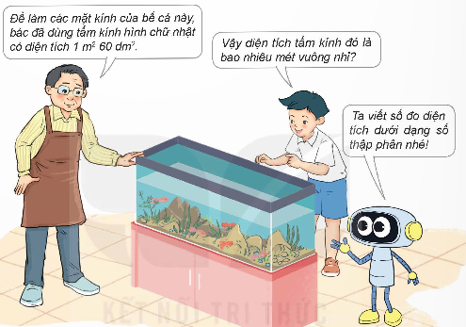  - GV nêu câu hỏi:  + Diện tích tấm kính đã dùng để làm các mặt kính của bể cá là bao nhiêu?  + Muốn biết diện tích tấm kính đó bằng bao nhiêu mét vuông, ta phải làm gì?  1. Giới thiệu cách so viết số đo diện tích dưới dạng số thập phân.  Ví dụ 1: Viết số đo diện tích của tấm kính hình chữ nhật  - GV dẫn dắt, đặt câu hỏi gợi ý HS tìm hiểu cách viết số đo độ dài dưới dạng số thập phân.  + Em hãy viết số đo 1 m² 60 dm² dưới dạng hỗn số có phần phân số là phân số thập phân.  + Chuyển hỗn số vừa tìm được về dạng số thập phân.  Ví dụ 2: Viết 56 dm² dưới dạng số thập phân với đơn vị mét vuông.  - GV nêu câu hỏi:  + 56 dm² có thể viết dưới dạng phân số thập phân như thế nào?  + Chuyển phân số thập phân vừa tìm được về dạng số thập phân.  2. Khái quát cách viết số đo diện tích dưới dạng số thập phân.  - GV gợi ý, đặt câu hỏi để HS nêu được cách viết số đo diện tích dưới dạng số thập phân.  “Muốn viết số đo diện tích dưới dạng số thập phân, ta làm như thế nào?”  Ví dụ: 12cm² 59mm² = ? cm².  + Viết số đo diện tích dưới dạng hỗn số có phần phân số là phân số thập phân.  12 cm² 59 mm² = 12$\frac{59}{100}$ cm².  + Viết hỗn số vừa tìm được dưới dạng số thập phân.  12$\frac{59}{100}$ cm² = 12,59 cm²  Viết gọn: 12 cm² 59 mm² = 12,59 cm².  - GV lưu ý cho HS: Trong bảng đơn vị đo diện tích đã học, hai đơn vị đo liền kề nhau hơn (kém) nhau 100 lần.  + Đơn vị bé bằng $\frac{1}{100}$ đơn vị lớn tiếp liền.  + Đơn vị lớn gấp 100 đơn vị bé tiếp liền.  2. Hoạt động: (5-7’)  a. Mục tiêu: Viết được số đo diện tích dưới dạng số thập phân.  b. Cách tiến hành:  Bài tập 1: Tìm số thập phân thích hợp  a) 8 m² 75 dm² = ? m²  3 m² 6 dm² = ? m²  120 dm² = ? m²  b) 4 dm² 25 cm² = ? dm²  2 dm² 5 cm² = ? dm²  85 cm² = ? dm²  - GV hướng dẫn HS: | - HS thực hiện yêu cầu của GV.  - HS trả lời:  + Diện tích tấm kính đã dùng để làm các mặt kính của bể cá là 1m² 60 dm²  + Ta viết số đo diện tích dưới dạng số thập phân.  - HS trả lời:  + 1 m² 60 dm² = $1\frac{60}{100}$ m².  + $1\frac{60}{100}$ m² = 1,6 m².  Vậy 1 m² 60 dm² = 1,6 m².  - HS trả lời:  56 dm² = $\frac{56}{100}$ m² = 0,56 m².  Vậy 56 dm² = 0,56 m².  - HS dựa vào gợi ý của GV nêu cách viết số đo diện tích dưới dạng đố thập phân.  Cách viết số đo diện tích dưới dạng số thập phân, ta làm như sau:  + Viết số đo diện tích dưới dạng phân số thập phân hoặc hỗn số có phần phân số là phân số thập phân.  + Chuyển phân số thập phân và hỗn số có phần phân số là phân số thập phân dưới dạng số thập phân  - HS chú ý lắng nghe.  - HS hoàn thành bài tập theo yêu cầu.  a) 8 m² 75 dm² = 8,75 m²  3 m² 6 dm² = 3,06 m²  120 dm² = 1,2 m²  b) 4 dm² 25 cm² = 4,25 dm²  2 dm² 5 cm² = 2,05 dm²  85 cm² = 0,85 dm²
4. Vận dụng trải nghiệm: (5-7’)  a. Mục tiêu:  - Củng cố những kiến thức đã học trong tiết học để học sinh khắc sâu nội dung.  - Vận dụng kiến thức đã học vào thực tiễn. Qua đó HS có cơ hội phát triển năng lực lập luận, tư duy toán học và năng lực giao tiếp toán học.  - Tạo không khí vui vẻ, hào hứng, lưu luyến sau khi học sinh bài học.  b. Cách tiến hành:  Bài tập 2: Đ, S?  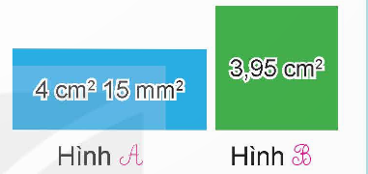  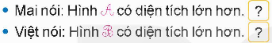  - GV cho HS đọc đề bài, thảo luận theo nhóm đôi (cùng bàn).  - GV gợi ý:  + Viết số đo 4 cm² 15 mm² dưới dạng số thập phân với đơn vị đo là cm².  + So sánh các số đo diện tích với nhau.  - GV mời nhóm có kết quả nhất trình bày, các nhóm còn lại lắng nghe và nhận xét bài làm của bạn.  - GV nhận xét, chữa bài cho HS.  - GV nhận xét, dặn dò bài về nhà. | - HS hoàn thành bài tập theo yêu cầu.  - Kết quả:  Ta có: 4 cm² 15 mm² = 4,15 cm².  Vì 4,15 cm² > 3,95 cm²  Nên 4 cm² 15 mm² > 3,95 cm².  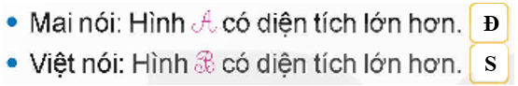  - HS đọc đề bài  - HS lắng nghe  - HS chữa bài vào vở.  - HS chú ý lắng nghe  - HS lưu ý rút kinh nghiệm.
* Điều chỉnh sau bài dạy
…………………………………………………………………………………………

Tiết 3 TIẾNG VIỆT
Chủ đề 2: Thế giới tuổi thơ

Bài 11. Đọc: Hang Sơn Đoòng - Những điều kì thú (Tiết 1)
I. YÊU CẦU CẦN ĐẠT
1. Kiến thức, kĩ năng:
- Đọc đúng, rõ ràng bài Hang Sơn Đoòng- Những điều kì thú, ngữ điệu phù hợp, thể hiện sự say mê, ngưỡng mộ với vẻ đẹp kì vĩ của hang động được mệnh danh là đẹp nhất hành tinh; biết ngắt, nghỉ hơi hợp lí.
- Đọc hiểu: Nhận biết được những thông tin nối bật: niên đại của hang, độ lớn của hang và hệ sinh thái đặc biệt của hang. Nhận biết được các thông tin nổi bật, hiểu nội dung của đoạn và văn bản, bộc lộ được ý kiến của bản thân về những thông tin đã tiếp nhận được sau khi đọc văn bản. Nhận biết được những thông tin nổi bật về hang Sơn Đoòng (niên đại của hang, độ lớn của hang và hệ sinh thái đặc biệt của hang), biết phân bố bố cục của văn bản, tìm được ý chính trong mỗi đoạn, hiểu được nội dung của từng đoạn, cũng như chủ đề của toàn bài đọc.
2. Năng lực
- Năng lực tự chủ, tự học: Tích cực tập đọc, cố gắng luyện đọc đúng, luyện đọc diễn cảm tốt.
- Năng lực giải quyết vấn đề và sáng tạo: Nâng cao kĩ năng tìm hiểu ý nghĩa nội dung bài đọc và vận dụng vào thực tiễn.
- Năng lực giao tiếp và hợp tác: Phát triển năng lực giao tiếp trong trả lời các câu hỏi và hoạt động nhóm.
* GD ý thức BVMT: Giữ gìn vẻ đẹp của môi trường thiên nhiên.
3. Phẩm chất.
- Phẩm chất yêu nước: Biết thể hiện cảm nhận tinh tế của nhà thơ về vẻ đẹp kì vĩ của hang động được mệnh danh là đẹp nhất hành tinh.
- Phẩm chất nhân ái: Thông qua bài đọc tích cực hoạt động tập thể.
- Phẩm chất chăm chỉ: Có ý thức tự giác tập đọc, trả lời các câu hỏi.
- Phẩm chất trách nhiệm: Biết giữ trật tự, lắng nghe và học tập nghiêm túc.
II. ĐỒ DÙNG DẠY HỌC
- Kế hoạch bài dạy, bài giảng Power point.
- SGK và tranh ảnh cho tiết dạy.
III. HOẠT ĐỘNG DẠY HỌC.

Hoạt động của GV | Hoạt động của HS
1. Khởi động, kết nối: (3- 5’)  a. Mục tiêu:  - Tạo không khí vui vẻ, phấn khởi trước giờ học.  - Kiểm tra kiến thức đã học của học sinh ở bài trước.  b. Cách tiến hành:  - GV gọi 2 Hs đọc nói tiếp bài “Kì diệu rừng xanh “  - GV nhận xét | - HS quan bốc thăm đọc đoạn và trả lời câu hỏi.  - HS lắng nghe.
- GV cho HS hát và khởi động theo nhạc trước khi vào học  + Hang Sơn Đoòng nằm ở tỉnh nào?  - GV Nhận xét, tuyên dương.  - GV nhắc HS và dẫn dắt vào bài mới.  Vào năm 1991, có một người nông dân địa phương tên là Hố Khanh vào rừng tìm kiếm cây cỏ. Đang đi trong rừng, ông bất chợt gặp một cơn mưa lớn. Ông vội vàng tìm chỗ trú mưa. Không ngờ nơi ông trú mưa chính là cửa hang Sơn Đoòng - một trong những tác phẩm hang động xuất sắc nhất của tạo hoá. Vào năm 2009, khi đoàn thám hiếm Hiệp hội Hang động Hoàng Gia Anh đến Quảng Bình, ông Hồ Khanh đã báo tin này cho họ. Họ đã đi sâu vào hang và phát hiện ra nhiều điều kì thú. Hãy cùng đọc văn bản đê xem hang Sơn Đoòng năm giữ những kỉ lục nào? | - HS lắng nghe thực hiện  - HSTL  - HS lắng nghe.
2. Khám phá: (13-15’)  a. Mục tiêu: Đọc đúng, rõ ràng bài Hang Sơn Đoòng- những điều kì thú, ngữ điệu phù hợp, thể hiện sự say mê, ngưỡng mộ với vẻ đẹp kì vĩ của hang động được mệnh danh là đẹp nhât hành tinh; biết ngắt, nghỉ hơi hợp lí.  b. Cách tiến hành:  * Luyện đọc.  - GV đọc mẫu lần 1: Đọc diễn cảm cả bài, thể sự tự hào, say mê, thích thú, tự hào, chú ý tới những chỗ ngắt nghỉ, các từ ngữ quan trọng trong văn bản.  - GV HD đọc: Đọc diễn cảm cả bài, chú ý chỗ ngắt nghỉ, các từ ngữ quan trọng trong văn bản.  - Gọi 1 HS đọc toàn bài.  + Theo các em, những phần in đậm này là gì?  - GV chia đoạn:  + Đoạn 1: Từ đầu đến ngay dưới mặt đất.  + Đoạn 2: Tiếp theo đến 40 tầng.  + Đoạn 3: Phần còn lại.  - GV gọi 3 HS đọc nối tiếp theo đoạn.  - GV hướng dẫn luyện đọc từ khó: Sơn Đoòng, vết đứt gãy, Rào Thương, sầm uất,...  - GV hướng dẫn luyện đọc câu:  Hang Sơn Đoòng/ được hình thành từ một vết đứt gãy của dãy Trường Sơn,/ bị dòng nước sông Rào Thương bào mòn liên tục/ trong một khoảng thời gian dài (từ 2 đến 5 triệu năm)//  - GV HD đọc diễn cảm: Đọc diễn cảm toàn bài, biết thay đổi ngữ điệu thể sự tự hào, say mê, thích thú.  - GV mời HS luyện đọc diễn cảm nhóm đôi.  - GV nhận xét tuyên dương. | - HS lắng nghe GV đọc.  - HS lắng nghe giáo viên hướng dẫn cách đọc.  - 1 HS đọc toàn bài.  - Những phân in đậm là chủ đề/ nội dung khái quát của từng đoạn.)  - HS quan sát và đánh dấu các đoạn.  - 3 HS đọc nối tiếp theo đoạn.  - HS đọc từ khó.  - 2-3 HS đọc câu.  - HS lắng nghe cách đọc đúng ngữ điệu.  - HS luyện đọc diễn cảm theo nhóm đôi, mỗi em đọc 1 đoạn.
3. Luyện tập: (13-15’)  a. Mục tiêu:  Hiểu được những thông tin nổi bật: niên đại của hang, độ lớn của hang và hệ sinh thái đặc biệt của hang. Nhận biết được các thông tin nổi bật, hiểu nội dung của đoạn và văn bản, bộc lộ được ý kiến của bản thân về những thông tin đã tiếp nhận được sau khi đọc văn bản. Nhận biết được những thông tin nổi bật về hang Sơn Đoòng (niên đại của hang, độ lớn của hang và hệ sinh thái đặc biệt của hang), biết phân bố bố cục của văn bản, tìm được ý chính trong mỗi đoạn, hiểu được nội dung của từng đoạn, cũng như chủ đề của toàn bài đọc.  b. Cách tiến hành:  * Giải nghĩa từ.  - GV yêu cầu HS đọc thầm bài 1 lượt, tìm trong bài những từ ngữ nào khó hiểu thì đưa ra để GV hỗ trợ.  - Ngoài ra GV đưa ra một số từ ngữ giải nghĩa từ cho HS, kết hợp hình ảnh mình hoạ (nếu có)  + Rừng nguyên sinh là rừng tự nhiên chưa hoặc ít bị tác động bởi con người, chưa làm thay đổi cấu trúc của rừng. | - HS đọc thầm cá nhân, tìm các từ ngữ khó hiểu để cùng với GV giải nghĩa từ.  - HS đọc thầm  - HS nghe giải nghĩa từ
* Tìm hiểu bài.  - GV gọi HS đọc và trả lời lần lượt các câu hỏi trong sgk. Đồng thời vận dụng linh hoạt các hoạt động nhóm bàn, hoạt động chung cả lớp, hòa động cá nhân,…  - GV hỗ trợ HS gặp khó khăn, lưu ý rèn cách trả lời đầy đủ câu.  + Câu 1: Những câu được in đậm trong vãn ban cho biết điều gì?  + Câu 2: Quá trình hình thành hang Sơn Đoòng được giới thiệu như thế nào?  + Quá trình hình thành này cho thấy điều gì?  + Câu 3: Những chi tiết nào cho thấy hang Sơn Đoòng rất lớn?  + Câu 4: Nêu những điều đặc biệt của hệ sinh thái trong hang Son Đoòng.  + Câu 5: Tương tượng em là hướng dẫn viên du lịch, hãy giới thiệu hang Sơn Đoòng với du khách.  - GV nhận xét, tuyên dương  - GV mời HS tự tìm và nêu nội dung bài bài học.  - GV nhận xét và chốt: Hang Sơn Đoòng với những ấn tượng về sự hình thành, sự công nhận của thế giới về một di tích bậc nhất thế giới và bất ngờ với hệ sinh thái của hang- thực sự là một niềm tự hào to lớn, sự khâm phục trước khả năng tạo tạc thiên nhiên của người dân Việt Nam nói riêng, khu vực và thế giới nói chung. | - HS đọc câu hỏi, suy nghĩ trả lời lần lượt các câu hỏi:  + Những câu in đậm cho biết 3 nội dung chinh của bài, cũng là 3 điều kì thú về hang Son Đoòng: niên đại của hang (đoạn 2); độ lớn của hang (đoạn 3); hệ sinh thái đặc biệt của hang (đoạn 4).  + Quá trình hình thành hang Sơn Đoòng được giới thiệu: hang được hình thành từ một vết đứt gãy của dãy Trường Sơn, bị dòng nước sông Rào Thương bào mòn liên tục trong một khoảng thời gian dài (từ 2 đến 5 triệu năm). Quá trình đó đã tạo nên một “lỗ hổng khổng lồ” ngay dưới mặt đất.  - Cho thấy hang Sơn Đoòng có bề dày lịch sử lâu dài  - Những chi tiết cho thấy hang Sơn Đoòng rất lớn là: (1) chiều dài ước tính 9 ki-lô-mét; (2) thê tích 38,5 triệu mét khối, (3) có the chứa tới 68 máy bay Bô-ing 777 hoặc cả một khu phố sâm uất với những toà nhà cao 40 tang.  + Sơn Đoòng sở hữu hệ sinh thái đặc biệt, nguyên sơ. Trong hang có cả một khu rừng nguyên sinh với động thực vật rất phong phú và khác lạ. Cụ the: thực vật rât mỏng manh, động vật không có mắt và cơ thê trong suốt.  + Xin được chào quý khách, đến với hang Sơn Đoòng hôm nay, em xin giới thiệu với quý khách một danh lam thắng cảnh tự nhiên tuyệt vời của Việt Nam. Hang Sơn Đoòng là một trong những hang có nhiều ấn tượng, được rất nhiều cơ quan ghi nhận và cấp bằng kỉ lục: Vào năm 2013, hang Sơn Đoòng được ghi nhận là hang động tự nhiên lớn nhất thế giới; Năm 2014, hang được bình chọn là một trong 52 điểm du lịch hấp dẫn nhất thế giới; Năm 2020, được vinh danh là một trong 20 kì quan phá vỡ kỉ lục tự nhiên. Hi vọng nơi đây có thể thoả mãn nhãn quan của quý khách, mời quý khách cùng tiến vào bên trong hang để thăm thú.  - 2-3 HS tự rút ra nội dung bài học  - 3-4 HS nhắc lại nội dung bài học.
4. Vận dụng, trải nghiệm: (2- 3’)  - GV yêu cầu HS suy nghĩ cá nhân và nêu cảm xúc của mình sau khi học xong bài “Hang Sơn Đoòng - những điều kì thú”  - Nhận xét, tuyên dương.  - GV nhận xét tiết dạy.  - Dặn dò bài về nhà. | - HS suy nghĩ cá nhân và đưa ra những cảm xúc của mình.  - HS lắng nghe, rút kinh nghiệm.
* Điều chỉnh sau bài dạy
…………………………………………………………………………………………

Tiết 4 ĐẠO ĐỨC
Bài 2: Tôn trọng sự khác biệt của người khác (Tiết 2)
I. YÊU CẦU CẦN ĐẠT
1. Kiến thức, kĩ năng:
- Kể được một số biểu hiện tôn trọng sự khác biệt (việc đặc điểm cá nhân; giới tính, hoàn cảnh, dân tộc,…) của người khác.
- Biết vì sao phải tôn trọng sự khác biệt giữa mọi người.
- Vận dụng kiến thức đã học vào thực tiễn qua việc thể hiện được bằng lời nói, hành động, thái độ tôn trọng sự khác biệt của người khác. Không đồng tình với những hành vi phân biệt đối xử vì sự khác biệt về đặc điểm cá nhân, giới tính, hoàn cảnh, dân tộc…
2. Năng lực
- Năng lực tự chủ, tự học: Biết tự chủ tự học, tự điều chỉnh hành vi, thái độ lời nói và việc làm thể hiện tôn trọng sự khác biệt của người khác.
- Năng lực giải quyết vấn đề và sáng tạo: Biết tìm hiểu và tham gia những hoạt động thể hiện thể hiện tôn trọng sự khác biệt của người khác phù hợp với bản thân. Năng lực giao tiếp và hợp tác: Biết trao đổi, góp ý cùng bạn trong hoạt động nhóm.
* QCN: Quyền được giữ gìn bản sắc dân tộc. Quyền được bảo vệ khỏi sự phân biệt đối xử. Nguyên tắc quyền con người. Bổn phận đối với cộng đồng, xã hội.
3. Phẩm chất
- Phẩm chất nhân ái: Thấu hiểu, và chia sẻ và cảm thông với những điều khác biệt của người khác về sở thích, và ngoại hình phẩi giới tính, ấy hoàn cảnh phẩi dân tộc,...)
- Phẩm chất chăm chỉ: Có tinh thần chăm chỉ rèn luyện để nắm vững nội dung yêu cầu cần đạt của bài học.
- Phẩm chất trách nhiệm: Có ý thức trách nhiệm với lớp, tôn trọng tập thể.
II. ĐỒ DÙNG DẠY HỌC
- Kế hoạch bài dạy, bài giảng Power point.
- SGK và các thiết bị, học liệu phục vụ cho tiết dạy.

III. HOẠT ĐỘNG DẠY HỌC
Hoạt động của GV | Hoạt động của HS
1. Khởi động, kết nối: (3- 5’)  a. Mục tiêu:  - Tạo không khí vui vẻ, phấn khởi trước giờ học.  - Thông qua khởi động, giáo viên dẫn dắt bài mới hấp dẫn để thu hút học sinh tập trung.  b. Cách tiến hành:  - GV cho HS xem video và hát theo bài hát "Trái đất này là của chúng minh" (Nhạc: Trương Quang Lục, lời thơ: Định Hải) lặp lại đoạn nhạc thứ 2 để nhấn mạnh sự khác biệt giữa các màu da của con người trên khắp thế giới, người trên thế giới có thế có nhiều điểm khác  - GV yêu cầu HS trả lời câu hỏi: Bài hát muốn gửi đến chúng ta thông điệp gì trong cuộc sống?  - GV tổng kết phần trả lời và nhấn mạnh đến trách nhiệm hành vi, thể hiện tôn trọng sự khác biệt.  - GV ghi bảng tên bài | - HS xem video, hát.  - HS TL: Bài hát muốn gửi đến thông điệp rằng mọi người trên thế giới có thế có nhiều điểm khác biệt nhau, chúng ta có thể khác biệt về ngôn ngữ, hình dáng, phong tục giới tính, tập quán, văn hóa trong đó có cả sự khác biệt về màu da, mái tóc. Nhưng những sự khác nhau đó không dẫn đến tốt, xấu và mọi người đều luôn cần tôn trọng lẫn nhau về những sự khác biệt. Tất cả đều được yêu quý như nhau. Điều đó tạo nên sự thú vi và sự đoàn kết vui tươi của con người trên Trái Đất.  - HS khác NX, góp ý.  - HS lắng nghe. HS ghi vở
2. Luyện tập: (22-25’)  a. Mục tiêu:  - Củng cố kiến thức, rèn luyện kĩ năng của bài học thông qua nhận xét hành vị, việc làm cụ thể.  - Đưa ra lời khuyên, cách xử lí tình huống liên quan đến tôn trọng sự khác biệt.  b. Cách tiến hành:  Bài tập 1: Bày tỏ ý kiến (Làm việc nhóm 4)  - GV mời 1 HS đọc yêu cầu.  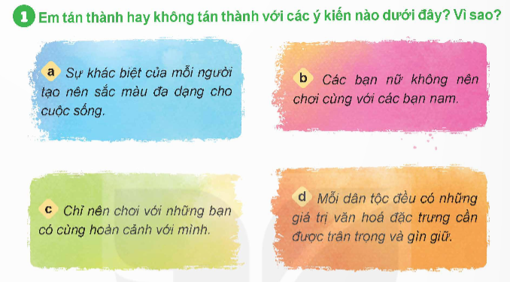  - GV yêu cầu HS thảo luận nhóm 4 điền vào phiếu học tập ý kiến tán thành (mặt cười), không tán thành (mặt mếu) và giải thích vì sao tán thành hay không tán thành.  - GV cho các nhóm trình bày  - GV nhận xét, khen HS.  - GV nêu YC: Nêu những việc nên và không nên làm để thể hiện tôn trọng sự khác biệt.  - GV tổng kết hoạt động, khen thưởng các nhóm làm việc tốt và tổng kết về những việc làm đúng và không đúng trong việc thể hiện tôn trọng sự khác biệt | - 1 HS đọc yêu cầu bài.  - HS thảo luận nhóm 4 để hoàn thành phiếu học tập  - Đại diện các nhóm trình bày:  + Ý kiến a: Tán thành. Vì cuộc sống vốn là thế giới đa dạng, phong phú, đây màu sắc với mỗi người là một cá thể riêng biệt về sở thích, ngoại hình, giới tính, hoàn cảnh, dân tộc,...  + Ý kiến b: Không tán thành. Vì chúng ta nên vui chơi với các bạn một cách hòa  đồng, không nên có sự phân biệt giới tính.  + Ý kiến c: Không tán thành. Vì mỗi bạn có hoàn cảnh sống khác nhau, điều này không ảnh hưởng đến tình bạn của mỗi người. Cần tôn trọng hoàn cảnh riêng của các bạn và chơi cùng bạn.  + Ý kiến d: Tán thành. Vì mỗi dân tộc có phong tục và các nét văn hóa đặc trưng đã được gìn giữ và lưu truyền qua nhiều thế hệ. Vì vậy, chúng ta cần biệt trân trọng các giá trị tốt đẹp của mỗi dân tộc.  - Các nhóm khác nhận xét, bổ sung.  - 2- 3 HS nêu:  - HS lắng nghe, ghi nhớ kiến thức.
Hoạt động 2. Nhận xét các việc làm thể hiện tôn trọng sự khác biệt. (Làm việc nhóm 2)  - GV yêu cầu HS đọc đề bài.  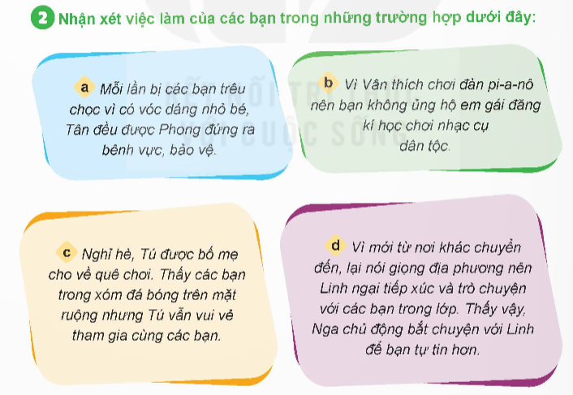  - GV tổ chức cho HS thảo luận nhóm đôi để nhận xét các tình huống rồi cho đại diện nhóm trình bày trước lớp:  + Mỗi bạn trong các tình huống đã làm gì?  + Em đồng tình hay không đồng tình với việc làm đó ? vì sao?  - GV NX, khen ngợi HS: nhận xét tinh thần, thái độ học tập, kết quả làm việc và kết luận về những việc nên làm và không nên làm để thể hiện việc tôn trọng sự khác biệt. | -1 HS đọc trước lớp, HS khác đọc thầm  - HS thảo luận nhóm đôi TL câu hỏi và cử đại diện trình bày trước lớp:  + Trường hợp a: Không đồng tình với việc làm của các bạn trêu chọc Tân vi điều đó thể hiện thành vi thiếu tôn trọng với sự khác biệt của người khác người khác; đồng tính với Phong vì bạn đã đứng ra bênh vực và bảo vệ Tân.  + Trường hợp b: Không đồng tình với Văn vì bạn chưa biết tôn trọng sở thích của em gải khi em có sở thích không giống mình.  + Trường hợp c: Đồng tinh với Tú vì bạn hoà đồng với các bạn, sẵn sàng tham gia chơi vui vẻ cùng các bạn dù điều kiện ở quê khác nơi Tú ở.  + Trường hợp d: Đồng tinh với Nga vi bạn biết cảm thông, chia sẻ với hoàn cảnh riêng của Linh.  - Nhóm khác NX, bổ sung.  - HS lắng nghe rút kinh nghiệm
HĐ 3. Đưa ra lời khuyên. (Làm việc nhóm 4)  - GV đưa đề bài, YC HS đọc  Đưa ra lời khuyên cho bạn:  a. Mai Đang chơi với một nhóm bạn thì thấy Hà đi qua. Mai định rủ Hà vào chơi cùng thì một bạn trong nhóm nói: “Chơi với Hà làm gì! Bạn ấy điệu lắm!” Nếu là Mai, em sẽ nói gì với bạn? Vì sao?  b. Cùng là thành viên trong đội văn nghệ của trường, Hương chia sẻ với Lan: “Tớ mong sau này sẽ trở thành nghệ nhân quan họ như bà của tớ”. Lan tỏ vẻ chê bai: “Cậu buồn cười thật! Lẽ ra phải mơ ước thành ca sĩ nổi tiếng chứ!” Em sẽ khuyên lan điều gì? Vì sao?  c. Cuối tuần, 2 chị em Na được mẹ đưa đi mua quần áo mới. Thấy em định chọn chiếc áo màu hồng, Na cằn nhằn: “Sao em có thể thích cái màu này được nhỉ?” Em sẽ khuyên N cáia điều gì? Vì sao?  - GV có thể cho đại diện nhóm quay vòng quay ngẫu nhiên chọn tình huống hoặc phân tình huống cho các nhóm.  - GV hướng dẫn HS thảo luận nhóm 4 đưa ra lời khuyên và thể hiện tình huống bằng cách sắm vai.  - GV cho các nhóm thể hiện trước lớp.  - GV tổng kết hoạt động, khen thường các nhóm làm việc tốt và tổng kết về việc nên đưa ra những lời khuyên đúng đắn thể hiện tôn trọng, sự khác biệt. | - 1-2 HS đọc, lớp đọc thầm  - Các nhóm nhận tình huống  - HS lắng nghe, thảo luận nhóm đưa rra lời khuyên bằng cách sắm vai  - Một số nhóm lên thể hiện trước lớp  - Các nhóm khác nhận xét, góp ý.
4. Vận dụng trải nghiệm: 3- 5’)  - GV tổ chức cho HS chơi trò “Phóng viên nhí”.  - GV chọn một HS xung phong làm phóng viên, lần lượt hỏi các bạn trong lớp:  + Nêu việc làm thể hiện tôn trọng sự khác biệt.  + Bạn đã có những việc làm nào thể hiện tôn trọng sự khác biệt?  + Bạn có suy nghĩ gì khi làm những việc đó?  * GD QCN: Quyền được giữ gìn bản sắc dân tộc. Quyền được bảo vệ khỏi sự phân biệt đối xử. Nguyên tắc quyền con người. Bổn phận đối với cộng đồng, xã hội.  - GV nhận xét tiết học, tuyên dương HS học tích cực.  - Dặn dò về nhà: thực hiện các sản phẩm như bài viết, video, tranh kí họa,… vẽ chủ để "Tôi khác biệt" để giới thiệu vẻ những điểm đặc biệt của bản thân mình với các bạn vào tiết học sau. | - HS tham gia chơi.  - 1HS làm phóng viên và hỏi cả lớp.  - 3-5 HS trả lời theo suy nghĩ của bản thân  - HS lắng nghe  - HS lắng nghe nắm được nhiệm vụ.
* Điều chỉnh sau bài dạy
…………………………………………………………………………………………

Thứ Ba ngày 15 tháng 10 năm 2024
Tiết 2 TOÁN
Bài 12: Viết số đo đại lượng dưới dạng số thập phân (Tiết 3)
I. YÊU CẦU CẦN ĐẠT
1. Kiến thức, kĩ năng:
- HS viết được số đo độ dài, khối lượng, diện tích, dung tích dưới dạng số thập phân và vận dụng được viết số đo diện tích dưới dạng số thập phân để giải quyết một số tình huống thực tế.
- HS có cơ hội phát triển năng lực tư duy và lập luận toán học, giao tiếp toán học,...
2. Năng lực chung.
- Năng lực tự chủ, tự học: Chủ động tích cực cách viết số đo đại lượng dưới dạng thập phân
- Năng lực giải quyết vấn đề và sáng tạo: Biết vận dụng cách viết số đo đại lượng dưới dạng thập phân để giải quyết một số tình huống thực tế.
- Năng lực giao tiếp và hợp tác: Có thói quen trao đổi, thảo luận cùng nhau hoàn thành nhiệm vụ dưới sự hướng dẫn của giáo viên.
3. Phẩm chất.
- Phẩm chất chăm chỉ: Ham học hỏi tìm tòi để hoàn thành tốt nội dung học tập.
- Phẩm chất trách nhiệm: Có ý thức trách nhiệm với lớp, tôn trọng tập thể.
II. ĐỒ DÙNG DẠY HỌC
- SGK và các thiết bị, học liệu và đồ dùng phục vụ cho tiết dạy.

III. HOẠT ĐỘNG DẠY HỌC
Hoạt động của GV | Hoạt động của HS
1. Khởi động, kết nối: (3- 5’)  a. Mục tiêu:  - Tạo không khí vui vẻ, phấn khởi trước giờ học.  - Thông qua khởi động, giáo viên dẫn dắt bài mới hấp dẫn để thu hút học sinh tập trung.  b. Cách tiến hành:  - GV mở bài hát vui nhộn để khởi động tiết học  - GV dẫn dắt vào bài mới | - HS vận động theo bài hát  - HS lắng nghe.
2. Luyện tập: (28- 30’)  a. Mục tiêu: Viết được số đo độ dài, khối lượng, diện tích, dung tích dưới dạng số thập phân  b. Cách tiến hành:  Bài tập 1: Tìm số thập phân thích hợp.  a) 8 m 7 dm = ? m  4 m 6 cm = ? m  5 cm 6 mm = ? cm  b) 215 cm = ? m  76 mm = ? cm  9 mm = ? cm  - GV cho HS làm bài cá nhân vào vở; trao đổi kết quả với bạn cùng bàn.  - GV mời 1-2 HS trình bày kết quả, cả lớp nhận xét bài làm của bạn.  - GV chữa bài, chốt đáp án.  Bài tập 2: Các con vật có cân nặng như hình vẽ. 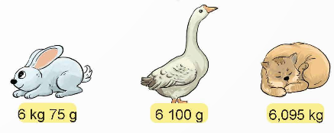  a) Tìm số thập phân thích hợp.  6 kg 75 g = ? kg 6 100 g = ? kg  b) Chọn câu trả lời đúng.  Con vật nào nặng nhất?  A. Thỏ. B. Ngỗng. C. Mèo.  - GV yêu cầu HS quan sát hình trong SGK, thảo luận theo nhóm đôi (cùng bàn).  - GV cho HS làm bài cá nhân vào vở, chia sẻ kết quả với bạn.  - GV mời đại diện nhóm trình bày kết quả, các nhóm còn lại quan sát bài làm của bạn.  - GV nhận xét, chữa bài và chốt đáp án.  Bài tập 3: a) Tìm số thập phân thích hợp.  6 l 260 ml = ? l 3 452 ml = ? l  5 l 75 ml = ? l 750 ml = ? l  b) Sắp xếp các số thập phân tìm được ở câu a theo thứ tự từ bé đến lớn.  - GV yêu cầu HS đọc đề bài, thảo luận nhóm đôi (cùng bàn) trả lời câu hỏi sau:  “Em hãy nhắc lại các đơn vị đo dung tích đã học và mối quan hệ giữa các đơn vị đo đó”.  - GV cho HS làm bài cá nhân vào vở. | - HS thực hiện yêu cầu của GV.  - HS hoàn thành bài tập theo YC.  - Kết quả:  a) 8 m 7 dm = 8,7 m  4 m 6 cm = 4,06 m  5 cm 6 mm = 5,6 cm  b) 215 cm = 2,15 m  76 mm = 7,6 cm  9 mm = 0,9 cm  - HS chữa bài vào vở.  - HS hoàn thành bài tập theo YC  - Kết quả:  a) 6 kg 75 g = 6,075 kg  6 100g = 6,1 kg  b) Vì 6,1 kg > 6,07 kg; 6,1 kg > 6,095 kg  nên Ngỗng là con vật nặng nhất.  Chọn đáp án B.  - HS chữa bài.  - HS trả lời:  Các đơn vị đo dung tích đã học là: lít (l) và mi- li- lít (ml)  1 l = 1 000 ml  - Kết quả:  a) 6 l 260 ml = 6,26 l  3 452 ml = 3,452 l  5 l 75 ml = 5,075 l  750 ml = 0,75 l  b) Thứ tự từ bé đến lớn là:  0,75 l; 3,452 l; 5,075 l; 6,26 l.  - HS chữa bài  + 1 m² 60 dm² = $1\frac{60}{100}$ m².  + $1\frac{60}{100}$ m² = 1,6 m².  Vậy 1 m² 60 dm² = 1,6 m².  + 56 dm² = $\frac{56}{100}$ m² = 0,56 m².  Vậy 56 dm² = 0,56 m².
3. Vận dụng trải nghiệm. (3- 5’)  Bài tập 4: Chọn câu trả lời đúng.  Có ba bức tranh tường:  + Bức tranh về bảo vệ môi trường có diện tích là 5,3 m².  + Bức tranh về an toàn giao thông có diện tích là 5 m² 8 dm².  + Bức tranh về phòng chống dịch Covid có diện tích là 5 m² 9 dm².  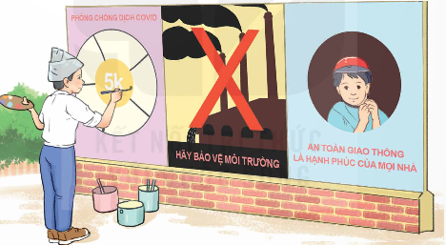  Bức tranh nào có diện tích bé nhất?  A. Bức tranh về bảo vệ môi trường.  B. Bức tranh về an toàn giao thông.  C. Bức tranh về phòng chống dịch Covid.  - GV cho HS làm bài cá nhân vào vở.  - GV mời 1 HS trình bày kết quả, nêu rõ cách làm  - Cả lớp chú ý lắng nghe, nhận xét bài làm của bạn.  - GV nhận xét, chữa bài và thống nhất kết quả.. | - HS hoàn thành bài tập.  Ta có: 5 m² 8 dm² = 5,08 m²  5 m² 9 dm² = 5,09 m²  Bức tranh về an toàn giao thông có diện tích là 5,08 m².  Bức tranh về phòng chống dịch Covid có diện tích là 5,09 m².  Diện tích của các bức tranh theo thứ tự từ lớn đến bé là: 5,3 m²; 5,09 m²; 5,08 m².  Vậy bức tranh về bảo vệ môi trường có diện tích lớn nhất.  Chọn đáp án A.  - HS chữa bài vào vở.  - HS chú ý lắng nghe  - HS lưu ý rút kinh nghiệm cho các tiết học sau nghiệm cho các tiết học
* Điều chỉnh sau bài dạy
…………………………………………………………………………………………

Tiết 3 TIẾNG VIỆT
Bài 11. Luyện từ và câu:
Luyện tập về đồng nghĩa
I. YÊU CẦU CẦN ĐẠT
1. Kiến thức, kĩ năng:
- Biết cách sử dụng từ đồng nghĩa một cách phù hợp ngữ cảnh.
- Cảm nhận được vẻ đẹp của thiên nhiên được thể hiện trong ngữ liệu của bài tập thông qua chọn từ ngữ.
- Góp phần phát triển năng lực ngôn ngữ.
- Biết vận dụng bài học vào thực tiễn cuộc sống.
2. Năng lực
- Năng lực tự chủ, tự học: Tích cực học tập, tiếp thu kiến thức để thực hiện tốt nội dung bài học.
- Năng lực giải quyết vấn đề và sáng tạo: Nâng cao kĩ năng tìm hiểu từ đồng nghĩa vào thực tiễn.
- Năng lực giao tiếp và hợp tác: Phát triển năng lực giao tiếp trong trò chơi và hoạt động nhóm.
3. Phẩm chất.
- Phẩm chất nhân ái: Thông qua bài học, biết yêu quý bạn bè và đoàn kết trong học tập.
- Phẩm chất chăm chỉ: Có ý thức tự giác trong học tập, trò chơi và vận dụng.
- Phẩm chất trách nhiệm: Biết giữ trật tự, lắng nghe và học tập nghiêm túc.
II. ĐỒ DÙNG DẠY HỌC.
- Kế hoạch bài dạy, bài giảng Power point.
- SGK và các thiết bị, học liệu phụ vụ cho tiết dạy.
III. HOẠT ĐỘNG DẠY HỌC.
Hoạt động của GV | Hoạt động của HS
1. Khởi động, kết nối: (3- 5’)  a. Mục tiêu:  - Tạo không khí vui vẻ, phấn khởi trước giờ học.  - Kiểm tra kiến thức đã học của học sinh ở bài trước.  b. Cách tiến hành:  - Trò chơi: Gv chiếu một số từ ngữ cho HS nhận biết từ ngữ nào có nghĩa tương đồng nhau  -1 số từ: cha, mẹ, má, u, bầm, tàu hoả, thầy, xe lửa, hổ, hùm, cọp, bố  Theo em, các từ có nghĩa tương đồng (giống nhau) như vậy được gọi là từ gì?  - GV dẫn dắt vào bài mới. | - HS tham gia trò chơi nhận biết  - má, u, bầm - mẹ; cha, thầy - bố; hùm- cọp - hổ, xe lửa - tàu hoả  - từ đồng nghĩa  - HS lắng nghe.
2. Luyện tập: (28- 30’)  a. Mục tiêu:  - Biết cách sử dụng từ đồng nghĩa một cách phù hợp ngữ cảnh.  - Cảm nhận được vẻ đẹp của thiên nhiên được thể hiện trong ngữ liệu của bài tập thông qua chọn từ ngữ.  - Góp phần phát triển năng lực ngôn ngữ.  b. Cách tiến hành:  Bài 1. Trò chơi  Chọn từ thích hợp thay cho bông hoa trong mỗi thành ngữ dưới đây (lớn, nơi, ước, lượt, yên, lành).  - Ngày …. tháng tốt  - Năm lần bảy ….  - Sóng ….. biển lặng  - Cầu được …… thấy  - Đao to búa ……  g. Đi đến …… về đến chốn  - GV yêu cầu HS đọc đầu bài.  - GV cùng cả lớp tổng kết trò chơi, trao thưởng, tuyên dương các đội thắng.  - GV nhận xét chung trò chơi.  Bài 2: Tìm từ đồng nghĩa với mỗi từ in đậm trong đoạn thơ dưới đây.  Góc sân nho nhỏ mới xây  Chiều chiều em đứng nơi này em trông  Thấy trời xanh biếc mênh mông  Cánh cò chớp trắng trên sông Kinh Thầy…  - GV yêu cầu 1 HS đọc đầu bài  - GV cho HS thảo luận nhóm đôi trình bày trước lớp.  - GV nhận xét, tuyên dương  - GV cho HS hiểu được các từ đồng nghĩa sử dụng trong đoạn thơ.  Ngoài ra:  + Đồng nghĩa với nho nhỏ có thể : nhỏ bé, bé nho, be bé,...  + Đồng nghĩa với trông có thế : nhìn, xem, coi,...  + Đống nghĩa với mênh mông có thể : bao la, bát ngát, mông mênh,...  Bài 3: Chọn từ thích hợp trong ngoặc đơn để hoàn thành đoạn văn.  - GV mời 1 HS đọc bài tập 3  - GV hướng dần cách thực hiện  - GV yêu cầu HS làm việc cá nhân sau đó thảo luận nhóm đôi  - GV nhận xét, tuyên dương  Bài 4: Viết đoạn văn (4- 5 câu) về một cảnh đẹp thiên nhiên, có sử dụng 2- 3 từ đổng nghĩa.  - GV mời 1 HS đọc bài tập 4  - GV hướng dẫn HS thực hiện yêu cầu bài tập.  - GV nhận xét, tuyên dương | - HS đọc đầu bài  a. Ngày lành tháng tốt  b. Năm lần bảy lượt  c. Sóng yên biển lặng  d. Cầu được ước thấy  e. Đao to búa lớn  g. Đi đến nơi về đên chốn  - Các nhóm tổng kết trò chơi, nhận thưởng  - Lắng nghe rút kinh nghiệm.  - HS đọc đầu bài  - Nhóm thảo luận và đưa ra đáp án, trình bày trước lớp.  Góc sân be bé mới xây  Chiều chiều em đứng nơi này em coi  Thấy trời xanh biếc bao la  Cánh cò chớp trắng trên sông Kinh Thầy…  - HS nhận xét, bổ sung  - HS nắm được các từ đồng nghĩa  - HS đọc  - HS đọc kĩ từng câu của đoạn văn  - HS làm việc cá nhân- thảo luận nhóm  - Nhóm báo cáo kết quả  Mưa mùa xuân xôn xao, phơi phới.  Những hạt mưa bé nhỏ, mềm mại, rơi như nhảy nhót. Hạt nọ tiếp hạt kia đan xuống mặt đất. Mặt đất đã khô cằn bỗng thức dậy, âu yếm đón lẩy những giọt mưa ẩm áp, trong lành. Mặt đất lại dịu mềm, lại cần mẫn tiếp nhựa sống cho cây cỏ. Mưa mùa xuân đã mang lại cho cây sức sổng tràn đầy. Và cây trả nghĩa cho mưa bằng cả mùa hoa thơm trái ngọt.  - Nhóm khác nhận xét, bổ sung  -1 HS đọc  - HS làm việc cá nhân  - HS đọc bài trước lớp  Một buổi sáng, em thức dậy ngắm nhìn những bông hoa vươn mình bừng tỉnh đón ánh nắng mặt trời. Nắng xuyên qua kẽ lá, làm thủng những chồi lộc xanh biếc. Đâu đó, những chú chim vành khuyên cất tiếng hót cao vời vợi, líu lo hát vang lanh lảnh. Cứ vậy, dàn đồng ca nắng và chim đua nhau, chen chúc gọi mời ngày mới đến.
4. Vận dụng trải nghiệm: (3- 5’)  - GV tổ chức vận dụng bằng trò chơi “Ai nhanh - Ai đúng”.  + Chia lớp thành 2 nhóm, một số đại diện tham gia (nhất là những em còn yếu)  + Yêu cầu các nhóm:  1 nhóm đưa từ  1 nhóm nêu từ đồng nghĩa với từ nhóm kia đưa ra và đổi lại Đội nào nêu và trả lời được nhiều hơn sẽ thắng cuộc.  - Nhận xét, tuyên dương. (có thể trao quà,..)  - GV nhận xét tiết dạy.  - Dặn dò bài về nhà. | - HS tham gia để vận dụng kiến thức đã học vào thực tiễn.  - Các nhóm tham gia trò chơi vận dụng.  - HS lắng nghe, rút kinh nghiệm.
* Điều chỉnh sau bài dạy
…………………………………………………………………………………………

Tiết 4 TIẾNG VIỆT
Bài 12. Viết: Viết mở bài và kết bài cho bài văn tả phong cảnh
I. YÊU CẦU CẦN ĐẠT
1. Kiến thức, kĩ năng:
- Nhận biết các cách viết mở bài và kết bài cho bài văn tả phong cảnh.
- Viết được mở bài gián tiếp và kết bài mở rộng cho bài văn Bốn mùa trong ánh nước theo cách của mình.
- Góp phần phát triển năng lực ngôn ngữ.
- Biết vận dụng kiến thức từ bài học để vận dụng vào thực tiễn.
2. Năng lực
- Năng lực tự chủ, tự học: Tích cực học tập, tiếp thu kiến thức để thực hiện tốt nội dung bài học.
- Năng lực giải quyết vấn đề và sáng tạo: Nâng cao kĩ năng làm vài văn tả cảnh sáng tạo.
- Năng lực giao tiếp và hợp tác: Phát triển năng lực giao tiếp trong trò chơi và hoạt động nhóm.
3. Phẩm chất
- Phẩm chất nhân ái: Thông qua bài học, biết trân trọng nét riêng của mọi người trong cuộc sống.
- Phẩm chất chăm chỉ: Có ý thức tự giác trong học tập, trò chơi và vận dụng.
- Phẩm chất trách nhiệm: Biết giữ trật tự, lắng nghe và học tập nghiêm túc.
II. ĐỒ DÙNG DẠY HỌC.
- Kế hoạch bài dạy, bài giảng Power point.
- SGK và bài văn làm tốt của học sinh.
III. HOẠT ĐỘNG DẠY HỌC
Hoạt động của GV | Hoạt động của HS
1. Khởi động, kết nối: (3- 5’)  a. Mục tiêu:  - Tạo không khí vui vẻ, phấn khởi trước giờ học.  - Kiểm tra kiến thức đã học của học sinh ở bài trước.  b. Cách tiến hành:  - GV mở nhạc HS khởi động đầu tiết học.  - HS nêu cảm nhận khi tham gia khởi động.  - GV nhận xét và dẫn dắt vào bài mới. | - HS khởi động.  - Hs nêu cảm nhận của mình.  - HS lắng nghe.
2. Khám phá: (28- 30’)  a. Mục tiêu:  - Nhận biết các cách viết mở bài và kết bài cho bài văn tả phong cảnh.  - Viết được mở bài gián tiếp và kết bài mở rộng cho bài văn Bốn mùa trong ánh nước theo cách của mình.  - Góp phần phát triển năng lực ngôn ngữ.  b. Cách tiến hành:  Bài tập 1: So sánh các cách mở bài và kết bài.  - GV yêu cầu HS đọc bài 1  - Nêu những điểm giống nhau và điểm khác nhau trong 2 cách mở bài?  - Nêu những điểm giống nhau và điểm khác nhau trong 2 cách kết bài?  - GV nhận xét, tuyên dương, kết luận  Bài 2: Viết mở bài gián tiếp và kết bài mở rộng cho bài Bốn mùa trong ánh nước.  - GV yêu cầu HS đọc yêu cầu bài  - GV yêu cầu HS nhắc lại cá ch viế t mở bài và kế t bài tả cây cối, tả con vật đã học ở lớp 4  - Gv hướng dẫn HS viết: Để viết mở bài gián tiếp, cần bắt đầu từ đâu để dẫn vào việc giới thiệu phong cảnh hồ Hoàn Kiếm được tả trong bài./...; Để viết kết bài mở rộng, có thể giải thích vì sao người dân mọi miền đất nước về thăm Hà Nội bao giờ cũng đến hồ Hoàn Kiếm, hoặc tưởng tượng sau này lớn lên và nhớ về hồ Hoàn Kiếm cùng những kỉ niệ m đã có với hồ Hoàn Kiếm, /...  - GV nhận xét, chữa bài, tuyên dương  Bài 3: Trao đổi (Trao đổi về cách viết mở bài gián tiếp và kết bài mở rộng cho bài văn tả phong cảnh.)  - GV yêu cầu HS đọc yêu cầu bài  - GV hướng dẫn Hs dựa vào những cách mở bài và kết bài mà đã viết và những gợi ý trong sá ch để rút ra cách viết mở bài gián tiếp và kết bài mở rộng cho bài văn tả  phong cảnh.  - GV gọi HS nêu cách viết mở bài gián  tiếp và kết bài mở rộng cho bài văn tả  phong cảnh.  - GV nhận xét, tuyên dương | - HS đọc  - Giống nhau: Hai cách mở bài đều giới thiệu tên phong cảnh, cũng là địa điềm có phong cảnh và những cảnh vật nối bật, đế lại ấn tượng cho mọi người nhất (nơi có nhiêu hoa, nhiêu thông và nhiêu hồ nước đẹp).  - Khác nhau: + Mở bài trực tiếp: ngắn gọn nhưng hàm súc, dễ nhớ và tạo ấn tượng mạnh.  + Mở bài gián tiêp: đoạn văn có nhiều câu hơn, có nhiều thông tin hơn.  - HS khác nhận xét  - Giống nhau: Hai cách kết bài đêu nhấn mạnh lại ấn tượng về vẻ đẹp của phong cảnh. Mỗi cách kết bài đều có cái hay riêng.  - Khác nhau:  + Kết bài không mở rộng: ngăn gọn, súc tích, gây ấn tượng với người đọc.  + Kết bài mở rộng: làm cho ý của kết bài phong phú hơn, tạo kêt nối với người đọc dễ dàng hơn.  - HS lắng nghe  - HS đọc  - HS nêu  - HS chú ý  - HS viết bài  - HS đọc bài viết của mình trước lớp  - HS đọc  - HS chú ý  - HS nêu  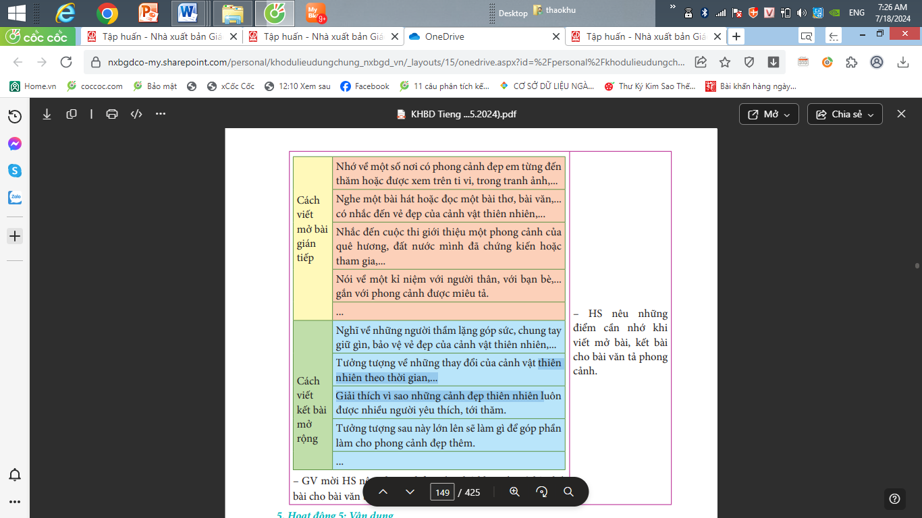
3. Vận dụng trải nghiệm: (3- 5’)  - GV nêu yêu cầu để HS tham gia vận dụng:  1/ Ghi vào sổ tay những điều em học được về cách viết bài mở bài và kết bài sáng tạo.  2/ Chia sẻ với người thân nội dung mở bài và kết bài em đã viết.  - GV nhận xét tiết dạy.  - Dặn dò bài về nhà. | - HS tham gia để vận dụng kiến thức đã học vào thực tiễn.  1/. Em ghi vào sổ tay những điều em học được về cách viết bài mở bài và kết bài sáng tạo.  - HS chia sẻ và chuẩn bị cho tiết sau.  - HS lắng nghe, rút kinh nghiệm.
* Điều chỉnh sau bài dạy
…………………………………………………………………………………………

Tiết 5 LỊCH SỬ VÀ ĐỊA LÍ
Bài 4: Dân cư và dân tộc Việt Nam (Tiết 3)
I. YÊU CẦU CẦN ĐẠT
1. Kiến thức, kĩ năng:
- Nhận xét được sự phân bố dân cư ở Việt Nam.
- Nêu được hậu quả của phân bố dân cư chưa hợp lí ở Việt Nam
2. Năng lực
- Năng lực tự chủ, tự học: Tự lực làm những nhiệm vụ học tập được giao trên lớp và ở nhà.
- Năng lực giải quyết vấn đề và sáng tạo: Phát hiện được vấn đề từ các nhiệm vụ học tập và tìm cách giải quyết chúng.
- Năng lực giao tiếp và hợp tác: Hợp tác và giao tiếp với các bạn trong các nhiệm vụ học tập
3. Phẩm chất.
- Phẩm chất chăm chỉ: Ham học hỏi tìm tòi để mở rộng sự hiểu biết về dân số, các dân tộc Việt Nam.
- Phẩm chất trách nhiệm: Tôn trọng sự đa dạng văn hoá của các dân tộc.
II. ĐỒ DÙNG DẠY HỌC
- SGK và các thiết bị, học liệu và đồ dùng phục vụ cho tiết dạy.

III. HOẠT ĐỘNG DẠY HỌC
Hoạt động của GV | Hoạt động của HS
1. Khởi động, kết nối: (3- 5’)  a. Mục tiêu:  - Tạo không khí vui vẻ, phấn khởi trước giờ học.  - Thông qua khởi động, giáo viên dẫn dắt bài mới hấp dẫn để thu hút học sinh tập trung.  b. Cách tiến hành:  - GV cho HS thi kể tên các thành phố ở Việt Nam.  - Em dự đớn dân số ở các thành phố đó như thế nào?  - GV nhận xét và GTB: Vừa rồi các em đã kể tên được rất nhiều tên thành phố lớn, vậy mật độ dân số ở các vùng miền như thế nào. Thì tiết học hôm nay chúng ta cùng khám phá: “Dân số và dân tộc Việt Nam .Tiết 3” | - HS thi kể tên.  - HS trả lời.  - HS lắng nghe.
2. Khám phá: (10- 12’)  a. Mục tiêu:  - Nhận xét được sự phân bố dân cư ở Việt Nam.  - Nêu được hậu quả của phân bố dân cư chưa hợp lí ở Việt Nam  b. Cách tiến hành:  HĐ 1. Tìm hiểu về đặc điểm phân bố dân cư.  - GV yêu cầu các cặp đôi quan sát lược đồ phân bố dân cư Việt Nam năm 2021, thực hiện các nhiệm vụ sau:  + Đọc bảng chú giải, cho biết có mấy mức chia mật độ dân số. Màu càng đậm thể hiện mật độ dân số như thế nào?  + Xác định trên lược đồ những khu vực có mật độ dân số cao, các khu vực có mật độ dân số thấp.  + Phân bố dân cư nước ta có đặc điểm như thế nào?  - GV mời đại diện các nhóm trình bày, các nhóm nhận xét lẫn nhau.  - GV nhận xét, tuyên dương. | - HS quan sát tìm hiểu thông tin:  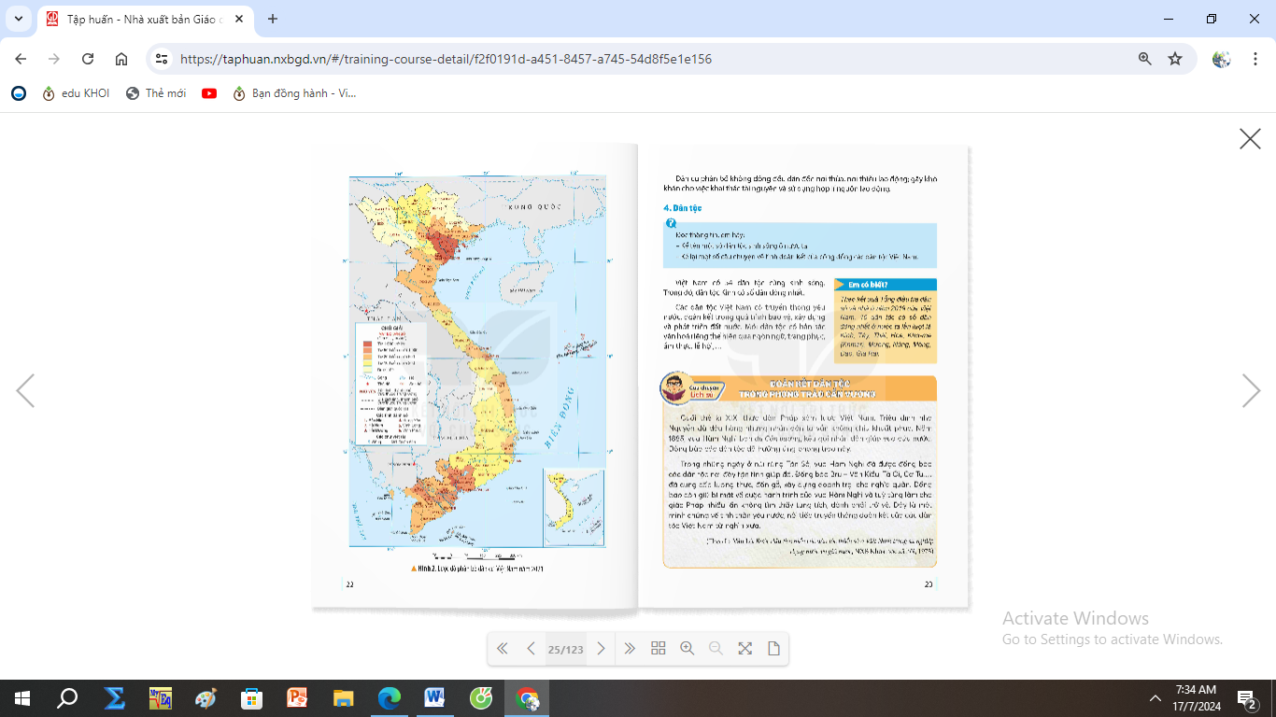  + Màu càng đậm thì mật dộ dân số càng đông.  + Dân cư tập trung chủ yếu ở các đồng bằng và thành phố lớn.  + Nước ta có mật độ dân số khá cao. Dân cư phân bố không đều giữa đồng bằng và miền núi, giữa thành thị và nông thôn.  + Dân cư phân bố không đồng đều dẫn đến nơi thừa, nơi thiếu lao động; gây khó khăn cho việc khai thác tài nguyên và sử dụng hợp lí nguồn lao động.
3. Luyện tập: (12-15’)  a. Mục tiêu:  - Củng cố những kiến thức về phân bố dân cư ở nước ta.  - Nêu được một số hậu quả do phân bố dân cư không đồng đều.  - Rèn luyện kĩ năng để góp phần phát triển năng lực tư duy, năng lực thẩm mỹ.  b. Cách tiến hành:  Hoạt động trò chơi:  - GV tổ chức trò chơi Ai nhanh ai đúng  - Mục đích: Giúp học sinh nhớ những kiến thức về phân bố dân cư ở Việt Nam.  - Chuẩn bị: Các câu hỏi chiếu trên Powerpoint.  - Cách chơi: Chơi cả lớp. Giáo viên đọc câu hỏi và sau thời gian suy nghĩ là 30 giây học sinh phải đưa ra câu trả lời. Nếu trả lời đúng một câu hỏi các em sẽ được thi và giơ bảng. Sau 4 câu hỏi học sinh nào trả lời được hết sẽ là người thắng cuộc.  - GV tổng kết trò chơi.  - GV nhận xét chung tuyên dương học sinh. | - HS lắng nghe luật chơi.  - HS tham gia chơi.
4. Vận dụng trải nghiệm: (2- 3’)  - GV mời HS chia sẻ về dân cư ở địa phương.  - GV nhận xét tuyên dương.(có thể cho xem video)  - Nhận xét sau tiết dạy.  - Dặn dò về nhà. | - Học sinh tham gia chia sẻ.  - HS lắng nghe, rút kinh nghiệm.
* Điều chỉnh sau bài dạy
…………………………………………………………………………………………

Tiết 7 GIÁO DỤC THỂ CHẤT
Chủ đề 1: Đội hình đội ngũ
Bài 3: Bài tập phối hợp đi đều vòng các hướng (Tiết 1)
I. YÊU CẦU CẦN ĐẠT
1. Kiến thức, kĩ năng:
- Thực hiện và vận dụng được bài tập phối hợp đi đều vòng các hướng.
- Nghiêm túc, tích cực, tự giác tập luyện và chủ động khi tham gia các trò chơi.
- Hoàn thành lượng vận động theo yêu cầu, phát triển thể lực.
2. Năng lực:
- Tự chủ và tự học: Tự xem trước bài tập phối hợp đi đều vòng các hướng, Trò chơi “Nhảy ô tiếp sức” trong sách giáo khoa.
- Giao tiếp và hợp tác: Biết phân công, hợp tác trong nhóm để thực hiện các động tác và trò chơi.
- NL chăm sóc SK: Biết thực hiện vệ sinh sân tập, thực hiện vệ sinh cá nhân để đảm bảo an toàn trong tập luyện.
- NL vận động cơ bản: Biết khẩu lệnh và thực hiện được các bài tập, Trò chơi “Nhảy ô tiếp sức”.
- NL thể dục thể thao: Biết quan sát tranh, tự khám phá bài và quan sát động tác làm mẫu của giáo viên để tập luyện.
3. Phẩm chất: Bài học góp phần bồi dưỡng cho học sinh các phẩm chất cụ thể:
- Đoàn kết, nghiêm túc, tích cực trong tập luyện và hoạt động tập thể.
- Tích cực tham gia các trò chơi vận động, có trách nhiệm trong khi chơi trò chơi và hình thành thói quen tập luyện TDTT.
II. ĐỒ DÙNG DẠY HỌC
Địa điểm: Sân trường hoặc nhà thể chất.
Phương tiện: Kẻ vẽ sân tập theo nội dung của bài học. Còi, cờ.
III. CÁC HOẠT ĐỘNG DẠY HỌC
Nội dung | Định lượng | Phương pháp, tổ chức và yêu cầu
 |  | Hoạt động GV | Hoạt động HS
I. Hoạt động mở đầu | 5-7’
1. Nhận lớp:  - Kiểm tra vệ sinh sân tập, trang phục tập luyện, sức khỏe của HS  - Phổ biến nội dung, yêu cầu tiết học |  | Gv nhận lớp, thăm hỏi sức khỏe học sinh phổ biến nội dung, yêu cầu giờ học | Đội hình nhận lớp  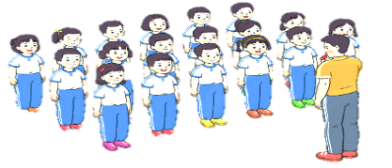  - Cán sự tập trung lớp, điểm số, báo cáo sĩ số, tình hình lớp cho GV.  - Hs lắng nghe, nắm nội dung bài học
2. Khởi động:  - Xoay các khớp cổ tay, cổ chân, vai, hông, gối,... (theo nhạc) | 2L x 8N | - GV quan sát, nhắc học sinh tập đúng biên độ, nhịp hô. | Đội hình khởi động  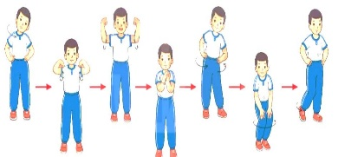  - HS khởi động theo sự điều khiển của cán sự.
3. Trò chơi bổ trợ khởi động:  - Trò chơi “Nhóm ba, nhóm bảy”  - Kiểm tra bài cũ | 2-3 lần | - GV nêu tên trò chơi, cách chơi, luật chơi, sau đó GV tổ chức cho cả lớp chơi.  - Gọi 1-2 em học sinh lên thực hiện  - GV cùng HS quan sát và nhận xét, đánh giá. | Đội hình trò chơi  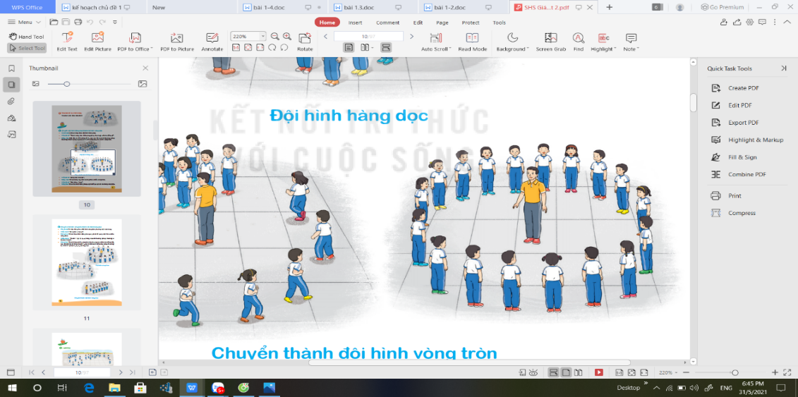  - HS chú ý nắm luật chơi, tích cực, chủ động tham gia trò chơi  - Học sinh thực hiện theo yêu cầu của giáo viên
II. Hoạt động hình thành kiến thức mới: | 5-7’
1. Khám phá  2. Hình thành động tác mới:  * Bài tập phối hợp đi đều vòng các hướng.  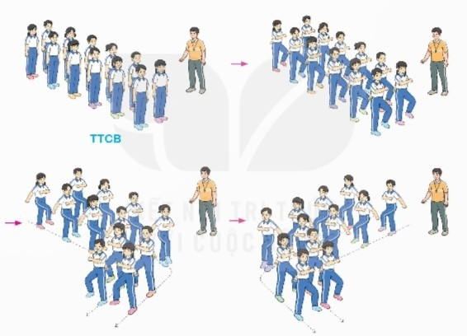  - TTCB: Tập hợp đội hình hàng dọc.  - Cách thực hiện: Từ TTCB, nghe và thực hiện lần lượt theo các khẩu lệnh:  "Đi đều - Bước!", "Vòng bên phải - Bước!", "Vòng bên trái - Bước!", "Đừng lại - Đứng!". |  | - Cho HS quan sát tranh động tác  - GV làm mẫu động tác kết hợp phân tích kĩ thuật động tác, nêu các điểm lưu ý khi thực hiện động tác.  - Hô khẩu lệnh và thực hiện động tác mẫu  - Cho 1 tổ lên thực hiện.  - GV cùng HS nhận xét, đánh giá, giải quyết các thắc mắc của học sinh | Đội hình HS quan sát tranh, tập mẫu  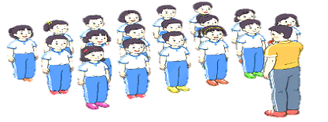  - HS quan sát tranh, HS hoặc nhóm thảo luận để trả lời câu hỏi.  - Hs quan sát mẫu và ghi nhớ cách thực hiện.  - Nêu các câu hỏi thắc mắc nếu có.
III. Hoạt động luyện tập: | 15-16’
1. Tập đồng loạt | 2-3 lần | - Gv quan sát, sửa sai cho HS. | ĐH tập luyện đồng loạt.  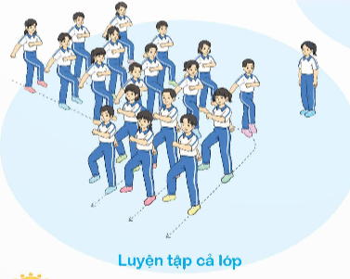  CS điều khiển, HS thực hiện
1. Tập theo tổ nhóm | 3-4 lần | - GV giao nhiệm vụ cho tổ trưởng, phân luyện tập theo khu vực.  - Quan sát, nhắc nhở và sửa sai cho HS | ĐH tập luyện theo tổ  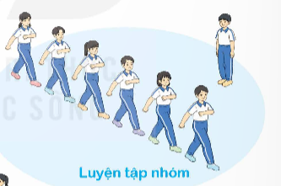  - Hs thực hiện theo điều khiển của tổ trưởng.  HS quan sát và nhận xét lẫn nhau, giúp đỡ bạn tập chưa tốt.
2. Thi đua giữa các tổ |  | - GV tổ chức cho HS thi đua giữa các tổ.  - GV nhận xét đánh giá tuyên dương. | - Từng tổ lên thi đua - trình diễn  - Hs nhận xét tổ bạn.
3. Trò chơi vận động:  * Trò chơi: “Nhảy ô tiếp sức” | 1-2 lần | - GV nêu tên trò chơi, hướng dẫn cách chơi, luật chơi.  - Tổ chức cho HS chơi thử sau đó chơi chính thức, có thi đua.  Chú ý: GV nhắc HS đảm bảo an toàn trong khi chơi. | ĐH chơi trò chơi  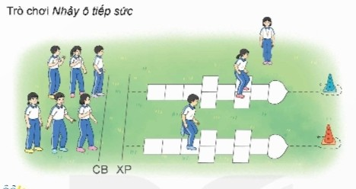  - Hs chơi theo hướng dẫn của Gv  -HS tích cực tham gia chơi trò chơi vận động.
IV. Hoạt động vận dụng | 4-5’
1. Hồi tĩnh:  - Thả lỏng cơ toàn thân (Theo nhạc).  2. Vận dụng: |  | - GV điều hành lớp thả lỏng cơ toàn thân  - GV nêu câu hỏi vận dụng kiến thức vào thực tế cuộc sống | Đội hình hồi tĩnh  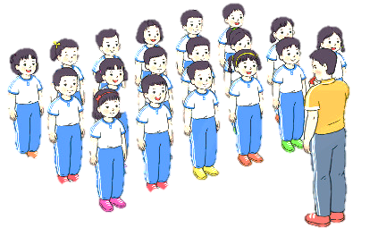  - Học sinh thực hiện theo yêu cầu của giáo viên  - HS trả lời câu hỏi vận dụng vào thực tế đời sống  Vận dụng: Qua bài học, HS vận dụng bài tập thể dục vào buổi sáng, để rèn luyện sức khỏe, và chơi trò chơi cùng các bạn trong giờ ra chơi.
3. Nhận xét và hướng dẫn tự tập luyện ở nhà:  - Ưu điểm; Hạn chế cần khắc phục  - Hướng dẫn tập luyện ở nhà |  | - GV nhận xét kết quả, ý thức, thái độ học của HS, đồng thời đưa ra hướng khắc phục hoặc trả lời câu hỏi của HS.  - HD học sinh tập ở nhà. | - HS lắng nghe để khắc phục  Đội hình kết thúc  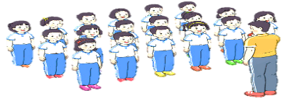
4. Xuống lớp |  |  | - HS đi theo hàng về lớp
* Điều chỉnh sau bài dạy
…………………………………………………………………………………………

Thứ Tư ngày 16 tháng 10 năm 2024
Tiết 1 TOÁN

Bài 13: Làm tròn số thập phân (Tiết 1)
I. YÊU CẦU CẦN ĐẠT
1. Kiến thức, kĩ năng:
- Làm tròn được số thập phân đến số tự nhiên gần nhất.
- Làm tròn được số tự nhiên đến hàng phần mười, hàng phần trăm.
- Vận dụng được việc làm tròn các số thập phân để giải quyết tình huống thực tế.
2. Năng lực:
- Năng lực tự chủ, tự học: Chủ động tích cực tìm hiểu cách làm tròn số thập phân
- Năng lực giải quyết vấn đề và sáng tạo: Biết vận dụng được cách làm tròn số thập phân để giải quyết một số tình huống thực tế.
- Năng lực giao tiếp và hợp tác: Có thói quen trao đổi, thảo luận cùng nhau hoàn thành nhiệm vụ dưới sự hướng dẫn của giáo viên.
3. Phẩm chất.
- Phẩm chất chăm chỉ: Ham học hỏi tìm tòi để hoàn thành tốt nội dung học tập.
- Phẩm chất trách nhiệm: Có ý thức trách nhiệm với lớp, tôn trọng tập thể.
II. ĐỒ DÙNG DẠY HỌC
- SGK và các thiết bị, học liệu và đồ dùng phục vụ cho tiết dạy.
III. CÁC HOẠT ĐỘNG DẠY HỌC
Hoạt động của GV | Hoạt động của HS
1. Khởi động, kết nối: (3- 5’)  a. Mục tiêu: Tạo tâm thế hứng thú, kích thích sự tò mò của HS trước khi vào bài học  b. Cách thức tiến hành:  - GV tổ chức trò chơi “Nông trại vui vẻ”.  + Câu 1: Số thích hợp viết vào chỗ chấm của 7 m 4 cm = ... m là:  + Câu 2: Số thích hợp viết vào chỗ chấm của 2 tấn 3 yến = ... tấn là:  + Câu 3: Số thích hợp viết vào chỗ chấm của 2 m² 4 dm² = ... m² là:  Câu 4: Số thích hợp viết vào chỗ chấm của 2 m² 4 dm² = ... m² là:  Câu 5: Số thích hợp viết vào chỗ chấm của 2 tạ 3 kg = ... tạ là:  - GV giới thiệu bài: Làm tròn số thập phân.  2. Khám phá: (10- 12’)  - GV chiếu hình ảnh Khởi động và yêu cầu HS quan sát, đọc bóng nói và trả lời một số câu hỏi sau.  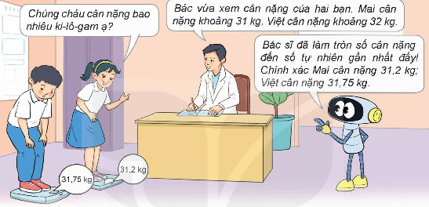  - GV nêu câu hỏi:  + Số cân nặng chính xác của Mai là bao nhiêu ki- lô- gam?  + Số cân nặng chính xác của Việt là bao nhiêu ki- lô- gam?  + Bác sĩ đã đọc số cân nặng của Mai và Việt như thế nào?  + Em có nhận xét gì về kết cân nặng mà bác sĩ vừa xem cho Mai và Việt?  - GV nhận xét, tuyên dương HS.  - GV đặt vấn đề: “Bác sĩ đã làm như thế nào để đọc được số cân nặng đó dưới dạng số tự nhiên?”  1. Giới thiệu cách làm tròn số thập phân đến số tự nhiên gần nhất.  Ví dụ: Làm tròn số cân nặng của Mai và Việt ở phần Khởi động.  - GV dẫn dắt, đặt câu hỏi gợi ý HS tìm hiểu cách làm tròn số thập phân.  + Mai nặng bao nhiêu ki- lô- gam? So sánh hàng phần mười của số 31,2 với 5.  + Việt nặng bao nhiêu ki- lô- gam? So sánh hàng phần mười của số 31,75 với 5.  - GV giới thiệu:“Khi làm tròn số thập phân đến số tự nhiên gần nhất, ta so sánh chữ số hàng phần mười với 5”  - GV hướng dẫn cho HS cách làm tròn hai số thập phân 31,2 và 31,75 đến số tự nhiên gần nhất.  Ta có:  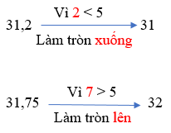  Vậy,  Làm tròn số 31,2 đến số tự nhiên gần nhất thì được 31.  Làm tròn số 31,75 đến số tự nhiên gần nhất thì được số 32  - GV lấy ví dụ: Làm tròn số thập phân 31,56 đến số tự nhiên gần nhất.  Ta có:  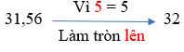  Vậy, làm tròn số 31,56 đến số tự nhiên gần nhất thì được số 32.  2. Khái quát cách làm tròn số thập phân đến số tự nhiên gần nhất.  - GV gợi ý, đặt câu hỏi để HS nêu được cách làm tròn số thập phân đến số tự nhiên gần nhất.  “Muốn làm tròn số thập phân đến số tự nhiên gần nhất, ta làm như thế nào?”  - GV yêu HS đọc VD ở bảng trang 47/SGK  - GV cho HS thảo luận nhóm đôi (cùng bàn), chi sẻ cách làm tròn số thập phân cho bạn nghe.  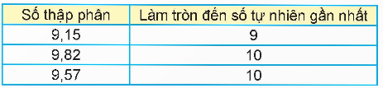  - GV mời đại diện nhóm giải thích cách làm tròn các số thập phân trong bảng đã cho.  - GV nhận xét, tuyên dương HS.  3. Luyện tập: (10-12’)  a. Mục tiêu:  - Làm tròn được số thập phân đến số tự nhiên gần nhất.  - HS hoàn thành bài tập 1 ở mục hoạt động.  b. Cách thức tiến hành:  BT1: Làm tròn các số thập phân đến số tự nhiên gần nhất.  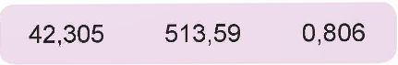  - GV yêu cầu HS thực hiện cá nhân và chia sẻ nhóm đôi.  - GV gọi HS trình bày bài.  - GV chữa bài và rút kinh nghiệm.  4. Vận dụng: (3- 5’)  a. Mục tiêu:  - HS vận dụng được cách làm tròn số thập phân đến số tự nhiên gần nhất để giải quyết một số tình huống thực tế.  - HS hoàn thành bài tập 2 ở mục hoạt động.  b. Cách thức tiến hành:  Nhiệm vụ : Hoàn thành BT2  Chiều cao, cân nặng chuẩn của trẻ 10 tuổi theo Tổ chức Y tế Thế giới (WHO) như sau (nguồn: marrybaby.vn):  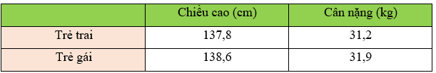  Em hãy làm tròn các số đo trong bảng đến số tự nhiên gần nhất.  - GV cho HS quan sát bảng trong SGK, thảo luận theo nhóm đôi (cùng bàn).  - GV mời đại diện nhóm có kết quả nhanh nhất trình bày cách làm.  - GV nhận xét, chốt đáp án.  5. Củng cố: (2- 3’)  - GV nhận xét, tóm tắt lại những nội dung chính của bài học  - GV nhận xét, đánh giá sự tham gia của HS trong giờ học, khen ngợi những HS tích cực; nhắc nhở, động viên những HS còn chưa tích cực, nhút nhát.  - Ôn tập kiến thức đã học.  - Hoàn thành bài tập trong SBT.  - Đọc và chuẩn bị trước Tiết 2: Làm tròn số thập phân đến hàng phần mười, hàng phần trăm. | - HS tham gia trò chơi  - Hs lắng nghe  - HS trả lời:  + Số cân nặng chính xác của Mai là 31,2 kg.  + Số cân nặng chính xác của Việt là 31,75 kg.  + Bác sĩ đã đọc số cân nặng của Mai khoảng 31 kg, số cân nặng của Việt khoảng 32 kg.  + Số cân nặng bác sĩ vừa xem cho Mai và Việt là số tự nhiên.  - HS chú ý lắng nghe, hình thành động cơ học tập.  - HS trả lời:  + Mai nặng 31,2 kg  Số thập phân 31,2 có chữ số ở hàng phần mười là 2  Ta có: 2 < 5  + Việt nặng 31,75 kg  Số thập phân 31,75 có chữ số ở hàng phần mười là 7  Ta có: 7 > 5  - HS theo dõi  - HS quan sát cách làm.  - HS dựa vào gợi ý của GV nêu cách so sánh hai số thập phân.  Khi làm tròn số thập phân đến số tự nhiên gần nhất, ta so sánh chữ số ở hàng phần mười với 5. Nếu chữ số hàng phần mười bé hơn 5 thì làm tròn xuống, còn lại thì làm tròn lên.  - HS trả lời:  Ta so sánh chữ số hàng phần mười của các số thập phân với 5.  Vì 1 < 5, làm tròn số thập phân 9,15 đến số tự nhiên gần nhất thì được số 9.  Vì 8 > 5, làm tròn số thập phân 9,82 đến số tự nhiên gần nhất thì được số 10.  Vì 5 = 5, làm tròn số thập phân 9,57 đến số tự nhiên gần nhất thì được số 10.  - HS hoàn thành bài tập theo yêu cầu.  - Kết quả:  + Làm tròn số thập phân 42,305 đến số tự nhiên gần nhất thì được số 42.  + Làm tròn số thập phân 513,59 đến số tự nhiên gần nhất thì được số 514.  + Làm tròn số thập phân 0,806 đến số tự nhiên gần nhất thì được số 1.  - HS chữa bài vào vở.  - HS hoàn thành bài tập theo yêu cầu.  - Đáp án:  + Làm tròn số thập phân 137,8 đến số tự nhiên gần nhất, thì được số 138.  + Làm tròn số thập phân 138,6 đến số tự nhiên gần nhất, thì được số 139.  + Làm tròn số thập phân 31,2 đến số tự nhiên gần nhất, thì được số 31.  + Làm tròn số thập phân 31,9 đến số tự nhiên gần nhất, thì được số 32.  - HS chữa bài vảo vở.  - HS chú ý lắng nghe  - HS lưu ý rút kinh nghiệm cho các tiết học sau  - HS chú ý lắng nghe
* Điều chỉnh sau bài dạy
…………………………………………………………………………………………

Tiết 3,4 TIẾNG VIỆT
Bài 12. Đọc: Những hòn đảo trên Vịnh Hạ Long
I. YÊU CẦU CẦN ĐẠT
1. Kiến thức, kĩ năng:
- Đọc đúng và diễn cảm bài Những hòn đảo trên Vịnh Hạ Long, biết nhấn giọng ở những từ ngữ quan trọng, giàu sức gợi tả, gợi cảm, giúp người đọc cảm nhận được vẻ đẹp độc đáo của những hòn đảo trên vịnh Hạ Long.
- Đọc hiểu: Biết cách viết các đoạn văn trong bài văn tả phong cảnh (cách triển khai ý, cách lựa chọn từ ngữ, cách sử dụng biện pháp tu từ,...) để làm nổi bật đặc điểm của phong cảnh). Nhận biết được nội dung chính của bài đọc: vẻ đẹp kì thú như “trời bày đất đặt” của những hòn đảo trên vịnh Hạ Long. Cảm nhận được cách sử dụng những từ ngữ, hình ảnh, biện pháp so sánh, nhân hoá... của tác giả trong việc miêu tả hình dáng, sự sắp xếp kì thú của những hòn đảo trên vịnh Hạ Long.
2. Năng lực chung.
- Năng lực tự chủ, tự học: Tích cực tập đọc, cố gắng luyện đọc đúng, luyện đọc diễn cảm tốt.
- Năng lực giải quyết vấn đề và sáng tạo: Nâng cao kĩ năng tìm hiểu ý nghĩa nội dung bài đọc và vận dụng vào thực tiễn.
- Năng lực giao tiếp và hợp tác: Phát triển năng lực giao tiếp trong trả lời các câu hỏi và hoạt động nhóm.
* GD ý thức BVMT: Không săn bắn các loài động vật trong rừng, góp phần giữ gìn vẻ đẹp của môi trường thiên nhiên.
3. Phẩm chất.
- Phẩm chất yêu nước: Biết thể hiện cảm nhận tinh tế của nhà thơ về vẻ đẹp phong cảnh Vịnh Hạ Long.
- Phẩm chất nhân ái: Thông qua bài đọc, biết yêu quý mọi người, tích cực hoạt động tập thể.
- Phẩm chất chăm chỉ: Có ý thức tự giác tập đọc, trả lời các câu hỏi.
- Phẩm chất trách nhiệm: Biết giữ trật tự, lắng nghe và học tập nghiêm túc.
II. ĐỒ DÙNG DẠY HỌC
- Kế hoạch bài dạy, bài giảng Power point, TV, MT, MS.
- SGK và các thiết bị, ảnh tư liệu trong câu chuyện.
III. HOẠT ĐỘNG DẠY HỌC.
Hoạt động của GV | Hoạt động của HS
1. Khởi động, kết nối: (3- 5’)  a. Mục tiêu:  - Tạo không khí vui vẻ, phấn khởi trước giờ học.  - Kiểm tra kiến thức đã học của học sinh ở bài trước.  b. Cách tiến hành:  - GV cho 2 HS nêu tên bài đọc trước và 2 HS đọc nối tiếp bài bài Hang Sơn Đoòng - Những điền kì thú và trả lời câu hỏi:  + Theo bài đọc, điêu gì làm nên sự kì thú của hang Sơn Đoòng? | - HS thực hiện theo yêu cầu của GV  - HS lắng nghe.
- GV đưa bức tranh về Vịnh Hạ Long  + Nêu cảm nhận của mình về cảnh vật trong bức ảnh.  - GV nhận xét, tuyên dương.  - GV nhắc HS và dẫn dắt quan sát tranh giới thiệu khái quát vào bài mới. | - HS quan sát  - HS nêu  - HS lắng nghe.
2. Khám phá: (12-15’)  a. Mục tiêu: Đọc đúng và diễn cảm bài Những hòn đảo trên Vịnh Hạ Long, biết nhấn giọng ở những từ ngữ quan trọng, giàu sức gợi tả, gợi cảm, giúp người đọc cảm nhận được vẻ đẹp độc đáo của những hòn đảo trên vịnh Hạ Long.  b. Cách tiến hành:  * Luyện đọc.  - GV đọc mẫu lần 1: đọc diễn cảm, nhẩn giọng ở những từ ngữ gợi vẻ đẹp kì thú của những hòn đảo trên vịnh Hạ Long.  - GV HD đọc: Đọc đúng các từ ngữ chưa tiếng dễ phát âm sai  - Gọi 1 HS đọc toàn bài.  - GV chia đoạn:  + Đoạn 1: Từ đầu đến phượng múa  + Đoạn 2: Tiếp theo đến phơi lưới  + Đoạn 3: Tiếp theo đến huyện bí  +Đoạn 4: Còn lại  - GV gọi 4 HS đọc nối tiếp theo đoạn.  - GV hướng dẫn luyện đọc từ khó: (“ngăn khơi với lộng, nối mặt biển với chân trời”; “lúc neo thuyền, phơi lưới”; “ông lão trầm tĩnh”,...)  - GV hướng dẫn luyện đọc những câu dài: (Chiếu đoạn 1 hướng dẫn đọc)  Có chỗ đảo dàn ra thưa thớt, hòn này với hòn kia biệt lập,/ xa trông như quân cờ bày chon von trên mặt biên.  Có hòn trông như đôi gà /đang xoè cánh chọi nhau trên mặt nước/ (hòn Gà Chọi); có hòn bề thế như mái nhà/ (hòn Mái Khà);/ có hòn chông chênh như con cóc ngồi bờ giếng/ (hòn Con Cóc) c có hòn như ông lão trầm tĩnh ngồi câu cả/ (hòn Õng Lã Vọng).  - GV mời 4 HS đọc nối tiếp đoạn  - HS đọc cá nhân  - GV nhận xét tuyên dương. | - HS lắng nghe GV đọc.  - HS lắng nghe giáo viên hướng dẫn cách đọc.  - 1 HS đọc toàn bài.  - HS quan sát và đánh dấu các đoạn.  - 4 HS đọc nối tiếp theo đoạn.  - HS đọc từ khó.  - 2-3 HS đọc câu.  - HS đọc nối tiếp theo đoạn.  - Đọc nhẩm toàn bài 1 lượt
3. Luyện tập (12-15’)  a. Mục tiêu:  - Biết cách viết các đoạn văn trong bài văn tả phong cảnh (cách triển khai ý, cách lựa chọn từ ngữ, cách sử dụng biện pháp tu từ,...) để làm nổi bật đặc điểm của phong cảnh). Nhận biết được nội dung chính của bài đọc: vẻ đẹp kì thú như “trời bày đất đặt” của những hòn đảo trên vịnh Hạ Long. Cảm nhận được cách sử dụng những từ ngữ, hình ảnh, biện pháp so sánh, nhân hoá... của tác giả trong việc miêu tả hình dáng, sự sắp xếp kì thú của những hòn đảo trên vịnh Hạ Long.  b. Cách tiến hành:  * Giải nghĩa từ:  - GV yêu cầu HS đọc thầm bài 1 lượt, tìm trong bài những từ ngữ nào khó hiểu thì đưa ra để GV hỗ trợ.  - Ngoài ra GV đưa ra một số từ ngữ giải nghĩa từ cho HS, kết hợp hình ảnh mình hoạ (nếu có)  Trường thành: bức thành dài và vững chắc  + Khơi: vùng biển xa bờ.  + Lộng: vùng biển gần bờ  + Khuất khúc, có nhiều đoạn quanh co, gấp khúc.  + Chon von: trơ trọi ở trên cao, không có chồ dựa chắc chắn. | - HS đọc thầm cá nhân, tìm các từ ngữ khó hiểu để cùng với GV giải nghĩa từ.  - HS nghe giải nghĩa từ
* Tìm hiểu bài:  - GV gọi HS đọc toàn bài và trả lời lần lượt các câu hỏi trong sgk. Đồng thời vận dụng linh hoạt các hoạt động nhóm bàn, hoạt động chung cả lớp, hoạt động cá nhân,…  - GV hỗ trợ HS gặp khó khăn, lưu ý rèn cách trả lời đầy đủ câu.  Câu 1: Tìm câu văn miêu tả bao quát về đảo ở vịnh Hạ Long. Câu văn đó giúp em hình dung được những gì về vịnh Hạ Long?  Câu 2: Những hòn đảo ở Hạ Long được tạo hoả xếp đặt thú vị như thế nào? Bằng cách nào tác giả giúp ta cảm nhận được điều đó?  Câu 3: Dựa vào bài đọc, em. hãy miêu ta hình dáng một sổ hòn đảo ở Hạ Long.  Câu 4: Khi ngắm đảo ở vịnh Hạ Long, vì sao tác giả có cảm giác được “chiêm ngưỡng một thế giới sống động đã trải qua hàng triệu năm hoá đá ”?  Câu 5: Chủ đề của bài “Những hòn đảo trên vịnh Hạ Long’’ là gì? Chọn đáp án đúng.  A. Vẻ đẹp kĩ thú của những hòn đảo trên vịnh Hạ Long.  B. Sự thơ mộng, huyền bí của sóng nước Hạ Long.  C. Sức cuốn hút của thiên nhiên Hạ Long đổi với du khách.  D. Những cảnh đẹp có một không hai của thiên nhiên.  - GV nhận xét, tuyên dương.  - GV yêu cầu HS nêu ND bài học.  - GV nhận xét, chốt ND: Bài đọc đã khắc họa lên một bức tranh Hạ Long với những hang đảo có vẻ đẹp kỳ thú, đầy sự sống động và những sự tích huyền bí.  * Luyện đọc lại:  - Gv gợi ý cách đọc diễn cảm; Nhóm tổ chức đọc  + 4 Hs đọc 4 đoạn  + HS làm việc theo nhóm góp ý bạn đọc  + Xung phong đọc trước lớp.  - GV cho nhóm đôi thực hiện và tổ chức trình bày trước lớp.  Câu 1: Nêu tác dụng của các từ ngữ sau trong việc miêu tả những hòn đảo trên vịnh Hạ Long: nhấp nhô, sừng sững, thưa thớt, chon von, xúm xít, chông chênh.  Câu 2: Tìm trong các từ dưới đây những cặp từ đồng nghĩa.  Ngắm nhìn, quần tụ, vững chắc, trầm lặng, vững chãi, quây quần  Câu 3: Đặt câu với 1 cặp từ đồng nghĩa em tìm được ở bài  - GV cho HS nhận xét, GV nhận xét, tuyên dương | - HS đọc câu hỏi, suy nghĩ trả lời lần lượt các câu hỏi:  + Câu văn miêu tả bao quát về đảo ở vịnh Hạ Long: Trên một diện tích hẹp, mọc lên hàng nghìn đảo nhấp nhô, khuất khúc như rồng chầu, phượng múa.  + Câu văn này giúp người đọc hình dung được toàn cảnh vịnh Hạ Long: vịnh rất rộng với hàng nghìn đảo; những hòn đảo được tạo hoá xếp đặt rất đẹp mắt.  + Những hòn đảo ở Hạ Long được tạo hoá xêp đặt rất thú vị. Bằng biện pháp so sánh hoặc nhân hoá, tác giả đã giúp người đọc hình dung sự thú vị đó.  Trên một diện tích hẹp, mọc lên hàng nghìn đảo nhấp nhô, khuất khúc như rồng chầu, phượng múa Câu văn sử dụng biện pháp so sánh.  Đảo có chỗ sừng sững, chạy dài như bức trường thành vững chãi, ngăn khơi với lộng, nối mặt biên VỚI chân trời. Câu văn sử dụng biện pháp so sánh.  Có cho đảo dàn ra thưa thớt, hòn này với hòn kia biệt lập, xa trông như quân cờ bày chon von trên mặt biển. Câu văn sử dụng biện pháp nhân hoá và so sánh.  Có chỗ đảo quằn tụ ỉại, xúm xít như vạn chài ỉúc neo thuyền, phơi lưới Câu văn sử dụng biện pháp nhân hoá và so sánh.  + Đảo của Hạ Long không phải là những núi đá buôn tẻ, đơn điệu mà mỗi hòn, mỗi dáng đêu thâp thoáng hình ảnh của sự sống.  Có hòn chông chênh như con cóc ngôi bờ giếng (hòn Con Cóc). Có hòn trông như đôi gà đang xoè cánh chọi nhau trên mặt nước (hòn Gà Chọi). Có hòn như ông lão trâm tĩnh ngồi câu cá (hòn Òng Lã Vọng).  + Khi ngắm đảo ở Hạ Long, tác giả có cảm giác được chiêm ngưỡng một thê giới sống động đã trải qua hàng triệu năm hoá đá vì hình dáng mỗi hòn đảo trên vịnh Hạ Long đều giống hình người hoặc vật quen thuộc (hình ảnh mái nhà, hình ảnh ông lão ngồi câu cá, hình con cóc, con gà, con rùa, con thiên nga,...). Những hòn đảo tụ họp lại bên nhau làm hiện lên thấp thoáng hình ảnh của sự sống là vậy  - HS chọn đáp án: A  - 2-3 HS nêu theo hiểu biết của mình.  -3- 4 HS đọc lại ND bài.  - Nghe Gv hướng dẫn đọc diễn cảm  - 4 HS đọc- Lớp nhận xét cách đọc của bạn  - Nhóm phân công luân phiên bạn đọc  - 2 -3 HS đọc bài  -Thảo luận thống nhất trình bày trước lớp:  + các từ có âm đầu hoặc vần giông nhau, tạo sự độc đáo vê âm điệu khi đọc, đồng thời các từ này đều giàu sức gợi tả, giúp người đọc hình dung được hình dáng, sự xêp đặt thú vị của các hòn đảo trên vịnh.  - Cặp từ đồng nghĩa:  trầm tĩnh - trầm lặng  quần tụ - quây quần  vững chắc - vững chãi  ngắm nhìn - chiêm ngưỡng  - HS đặt câu:  Dân cư quần tụ đông đúc dọc hai bên bờ sông.  Cả gia đình quây quân bên nhau cùng thưởng thức bữa tôi âm cúng.  - HS nghe
4. Vận dụng trải nghiệm: (2- 3’)  * GD ý thức BVMT: Không săn bắn các loài động vật trong rừng, góp phần giữ gìn vẻ đẹp của môi trường thiên nhiên.  - GV yêu cầu HS suy nghĩ cá nhân và nêu cảm xúc của mình sau khi học xong bài “Những hòn đảo trên Vịnh Hạ Long”.  - Nhận xét, tuyên dương.  - GV nhận xét tiết dạy.  - Dặn dò bài về nhà chia sẻ người thâm bài em đã được học. | - HS nghe  - HS suy nghĩ cá nhân và đưa ra những cảm xúc của mình.  - HS lắng nghe, rút kinh nghiệm.
* Điều chỉnh sau bài dạy
…………………………………………………………………………………………

Tiết 6 TOÁN (BS)
Luyện tập
I. YÊU CẦU CẦN ĐẠT
1. Kiến thức, kĩ năng:
- Ôn tập, củng cố cách số đo độ dài, khối lượng dưới dạng số thập phân;
- Ôn tập, củng cố cách viết số đo diện tích dưới dạng số thập phân;
- Vận dụng kiến thức về cách viết số đo đại lượng dưới dạng số thập phân đã học vào giải quyết tình huống gắn với thực tế.
2. Năng lực:
- Năng lực tự chủ, tự học: Chủ động học tập, tìm hiểu nội dung bài học, biết lắng nghe và trả lời nội dung trong bài học.
- Năng lực giải quyết vấn đề và sáng tạo: Tham gia tích cực vào hoạt động luyện tập, làm bài tập củng cố.
- Năng lực giao tiếp và hợp tác: Thực hiện tốt nhiệm vụ trong hoạt động nhóm.
- Năng lực tư duy và lập luận toán học: Ôn tập và củng cố cách viết các số đo đại lượng dưới dạng số thập phân.
- Năng lực giải quyết các vấn đề toán học: Vận dụng các kiến thức đã học vào giải quyết một số tính huống gắn với thực tế.
3. Phẩm chất:
- Phẩm chất nhân ái: Có ý thức giúp đỡ lẫn nhau trong hoạt động nhóm để hoàn thành nhiệm vụ.
- Phẩm chất chăm chỉ: Chăm chỉ suy nghĩ, trả lời câu hỏi; làm tốt các bài tập.
- Phẩm chất trách nhiệm: Giữ trật tự, biết lắng nghe, học tập nghiêm túc.
II. ĐỒ DÙNG DẠY HỌC
1. Giáo viên: Phiếu bài tập, bảng phụ, máy tính, TV, MS.
2. Học sinh: Đồ dùng học tập (bút, thước, vở ghi, nháp…)
III. CÁC HOẠT ĐỘNG DẠY HỌC
Hoạt động của GV | Hoạt động của HS
1. Khởi động, kết nối: (3- 5’)  a. Mục tiêu:  - Tạo không khí vui vẻ, hứng khởi trước khi vào bài ôn tập.  - Giúp HS nhớ lại kiến thức đã học trên lớp.  b. Cách tiến hành:  - GV tổ chức cho HS chơi trò chơi “Đố gì, đố gì”  + Mục đích: Củng cố kĩ năng viết các số đo đại lượng dưới dạng số thập phân.  + Chuẩn bị: GV chuẩn bị một số câu hỏi về chủ đề số đo đại lượng dưới dạng số thập phân.  + Thời gian: 3 - 4 phút.  + Luật chơi: GV nêu câu hỏi, HS chú ý lắng nghe và giành quyền trả lời. Ai trả lời nhanh nhất, chính xác nhất là người chiến thắng.  + GV: “Đố bạn, đố bạn”  + HS: “Đố gì, đố gì?”  + GV: “1 m² 30 dm² bằng bao nhiêu mét vuông?”  + HS: “...”  + GV: “1 kg 350 g bằng bao nhiêu gam?”  + HS: “...”  .....  - GV nhận xét, tuyên dương, sau đó dẫn dắt vào bài ôn tập.  2. Củng cố lí thuyết: (5- 7’)  a. Mục tiêu:  Ôn tập và củng cố cách viết các số đo đại lượng dưới dạng số thập phân.  b. Cách tiến hành:  - GV nêu câu hỏi:  Bài toán: Bác Tư có một khu đất, bác đã sử dụng 15,6 m² đất để trồng hoa, 35 m² 50 dm² để trồng rau.  - GV nêu câu hỏi:  + HS 1: Bác Tư đã dùng bao nhiêu mét vuông đất để trồng rau?  + HS 2: Diện tích đất trồng rau ít hơn diện tích đất trồng hoa đúng hay sai?  - GV nhận xét, tuyên dương HS nhớ kiến thức.  - GV nhận xét, chuyển sang nội dung làm bài tập.  3. Luyện tập: (20- 23’)  a. Mục tiêu: Ôn tập và củng cố cách viết các số đo đại lượng dưới dạng số thập phân và giải quyết một số bài toán thực tế liên quan.  b. Cách tiến hành:  - GV chép bài tập lên bảng để HS theo dõi và thực hiện:  Bài tập 1: Tìm số thập phân thích hợp  a) 8 dm 4 cm = ... dm;  b) 1 cm 6 mm = ... mm;  c) 12 tạ 5 kg = ... tạ;  d) 7 kg 50 g = ... kg;  e) 16 dm² 5 cm² = ... dm²;  g) 1 m² 9 dm² = ... m².  - GV yêu cầu HS hoàn thành bài tập cá nhân.  - GV gọi 3 HS lên bảng thực hiện, mỗi HS 2 câu.  - GV mời HS nhận xét bài làm trên bảng.  - GV chốt đáp án.  Bài tập 2:  a) Viết các số đo sau dưới dạng số thập phân có đơn vị đơn là tấn.  25 tạ; 7 tấn 12 yến; 6 kg; 55 yến.  b) Viết các số đo sau dưới dạng số thập phân có đơn vị đo là mét.  36 cm; 15 dm; 4 m 32 cm; 12 m 6 dm.  c) Viết các số đo sau dưới dạng số thập phân có đơn vị đo là mét vuông.  15 cm²; 2 dm²; 9 m² 7 dm²; 25m² 6 cm².  - GV cho HS làm bài cá nhân.  - GV mời 3 HS lên bảng trình bày, mỗi bạn 1 câu.  - HS còn lại quan sát, nhận xét.  - GV chốt đáp án đúng.  Bài tập 3: Cho các số đo thể tích sau:  12 l 125 ml; 550 ml; 1 l 13 ml; 6 725 ml.  a) Viết các số đo thể thích dưới dạng số thập phân với đơn vị đo là lít.  b) Sắp xếp các số đo thể tích vừa tìm được ở câu a) theo thứ tự từ lớn đến bé.  - GV cho HS làm bài cá nhân.  - GV thu vở chấm 3 HS bất kì và gọi 2 HS lên bảng, mỗi bạn một phần.  - Cả lớp chú ý lắng nghe, nhận xét bài làm của bạn.  - GV nhận xét, chỉnh sửa bổ sung (nếu có).  Bài tập 4: Câu nào đúng? Câu nào sai?  a) Trung bình mỗi ngày, một con voi ăn hết 120 kg thức ăn (cỏ, lá cây, ...) tức là mỗi ngày voi ăn hết 1,2 tấn thức ăn.  b) Con Hà mã nặng 2 tấn 4 tạ tức là nó nặng 2,4 tấn.  c) Hộp sữa tươi mẹ mua có thể tích 1 500 ml tức là 1,5 lít.  d) Cây tre cao 33m 5cm tức là cao 33,5 m.  e) Diện tích sân trường là 150 m² 2 dm² tức là 150,002 m².  - GV cho HS làm bài cá nhân.  - GV mời 1 HS trình bày đáp án, cả lớp chú ý lắng nghe.  - GV nhận xét, chỉnh sửa bổ sung (nếu có).  Bài tập 5: Ba xe tải cùng chở hàng cho một kho. Xe thứ nhất chở được 2,457 tấn hàng; xe thứ hai chở được 3 tấn 15 kg hàng và xe thứ ba chở đc 2 tấn 6 yến hàng. Hỏi xe nào chở được nhiều hàng nhất, xe nào chở được ít hàng nhất?  - GV cho HS làm bài cá nhân.  - GV thu vở 3 HS chấm, mời 1 HS trình bày cách giải, cả lớp chú ý lắng nghe.  - GV nhận xét, chỉnh sửa bổ sung (nếu có).  Bài tập 6: Để đóng được cái bàn học bằng gỗ, người thợ mộc đã dùng tấm gỗ hình chữ nhật có diện tích 1 m² 3 dm². Hỏi tấm gỗ hình chữ nhật đó có diện tích bao nhiêu mét vuông?  - GV cho HS làm bài cá nhân.  - GV thu vở 3 HS chấm, mời 1 HS trình bày cách giải, cả lớp chú ý lắng nghe.  - GV nhận xét, chỉnh sửa bổ sung (nếu có).  4. Vận dụng (2- 3’)  - GV phát Phiếu học tập cho HS, yêu cầu HS hoàn thành vào phiếu (hoàn thành tại nhà nếu hết thời gian). | - HS chú ý lắng nghe, quan sát và thực hiện yêu cầu của GV.  - HS trả lời:  + HS 1: Ta có:  35 m² 50 dm² = $35\frac{50}{100}$ m² = 35,5 m²  Bác Tư đã dùng 35,5 m² đất để trồng rau.  + HS 1: Diện tích đất trồng rau ít hơn diện tích đất trồng hoa là sai.  Vì 35,5 m² > 15,6 m²  Đáp án bài 1:  a) 8 dm 4 cm = 8,4 dm;  b) 1 cm 6 mm = 1,6 mm;  c) 12 tạ 5 kg = 12,05 tạ;  d) 7 kg 50 g = 7,05 kg;  e) 16 dm² 5 cm² = 16,05 dm²;  g) 1 m² 9 dm² = 1,09 m².  - HS đối chiếu kết quả, sửa bài.  Đáp án bài 2:  a) Ta có:  25 tạ = $\frac{25}{10}$ tấn = 2,5 tấn.  7 tấn 12 yến = 7$\frac{12}{100}$ tấn = 7,02 tấn.  6 kg = $\frac{6}{1 000}$ tấn = 0,006 tấn.  55 yến = $\frac{55}{100}$ tấn = 0,55 tấn.  b) Ta có:  36 cm = $\frac{36}{100}$ m = 0,36 m.  15 dm = $\frac{15}{10}$ m = 1,5 m.  4 m 32 cm = 4$\frac{32}{100}$ m = 4,32 m.  12 m 6 dm = 12$\frac{6}{10}$ m = 12,6 m.  c) Ta có:  15 cm² = $\frac{15}{10 000}$ m² = 0,00015 m².  2 dm² = $\frac{2}{100}$ m² = 0,02 m².  9 m² 7 dm² = 9$\frac{7}{100}$ m² = 9,07 m².  25 m² 6 cm² = 25$\frac{6}{10 000}$ m² = 25,0006 m².  - HS quan sát, sửa bài.  Đáp án bài 3:  a) Ta có:  12 l 125 ml = 12$\frac{125}{1 000}$ l = 12,125 l.  550 ml = $\frac{550}{1 000}$ l = 0,55 l.  1 l 13 ml = 1$\frac{13}{1 000}$ l = 1,013 l.  6 725 ml = $\frac{6 725}{1 000}$ l = 6,725 l.  b) Thứ tự từ lớn đến bé là:  12,125 l; 6,725 l; 1,013 l; 0,55 l.  - HS đối chiếu kết quả, sửa bài.  Đáp án bài 4:  a) S  b) Đ  c) Đ  d) S  e) S  - HS đối chiếu kết quả, sửa bài.  Đáp án bài 5:  Xe thứ nhất chở được 2,457 tấn hàng  Xe thứ hai chở được:  3 tấn 15 kg = 3$\frac{15}{1 000}$ tấn = 3,015 tấn  Xe thứ ba chở được:  2 tấn 6 yến = 2$\frac{6}{100}$ tấn = 2,06 tấn  Vậy xe thứ hai chở được nhiều hàng nhất, xe thứ ba chở được ít hàng nhất.  - HS đối chiếu kết quả, sửa bài.  Đáp án bài 6:  Tấm gỗ hình chữ nhật có diện tích là:  1 m² 3 dm² = 1$\frac{30}{100}$ = 1,03 m².  - HS đối chiếu kết quả, sửa bài.  - HS hoàn thành phiếu bài tập theo yêu cầu của GV.

Tiết 7 GIÁO DỤC THỂ CHẤT
Chủ đề 1: Đội hình đội ngũ
Bài 3: Bài tập phối hợp đi đều vòng các hướng (Tiết 2)
I. YÊU CẦU CẦN ĐẠT
1. Kiến thức, kĩ năng:
- Thực hiện và vận dụng được bài tập phối hợp đi đều vòng các hướng.
- Nghiêm túc, tích cực, tự giác tập luyện và chủ động khi tham gia các trò chơi.
- Hoàn thành lượng vận động theo yêu cầu, phát triển thể lực.
2. Năng lực
- Tự chủ và tự học: Tự xem trước bài tập phối hợp đi đều vòng các hướng, Trò chơi “Nhảy ô tiếp sức” trong sách giáo khoa.
- Giao tiếp và hợp tác: Biết phân công, hợp tác trong nhóm để thực hiện các động tác và trò chơi.
- NL chăm sóc SK: Biết thực hiện vệ sinh sân tập, thực hiện vệ sinh cá nhân để đảm bảo an toàn trong tập luyện.
- NL vận động cơ bản: Biết khẩu lệnh và thực hiện được các bài tập, Trò chơi “Nhảy ô tiếp sức”.
- NL thể dục thể thao: Biết quan sát tranh, tự khám phá bài và quan sát động tác làm mẫu của giáo viên để tập luyện.
3. Phẩm chất: Bài học góp phần bồi dưỡng cho học sinh các phẩm chất cụ thể:
- Đoàn kết, nghiêm túc, tích cực trong tập luyện và hoạt động tập thể.
- Tích cực tham gia các trò chơi vận động, có trách nhiệm trong khi chơi trò chơi và hình thành thói quen tập luyện TDTT.
II. ĐỒ DÙNG DẠY HỌC
Sân trường. SGK, SGV. Kẻ vẽ sân. Còi, cờ, dụng cụ luyện tập.
III. TIẾN TRÌNH DẠY HỌC CHỦ YẾU
Nội dung | Định lượng | Phương pháp, tổ chức và yêu cầu
 |  | Hoạt động GV | Hoạt động HS
I. Hoạt động mở đầu | 5-7’
1. Nhận lớp:  - Kiểm tra vệ sinh sân tập, trang phục tập luyện, sức khỏe của HS  - Phổ biến nội dung, yêu cầu tiết học |  | Gv nhận lớp, thăm hỏi sức khỏe học sinh phổ biến nội dung, yêu cầu giờ học | Đội hình nhận lớp  - Cán sự tập trung lớp, điểm số, báo cáo sĩ số, tình hình lớp cho GV.  - Hs lắng nghe, nắm nội dung bài học
2. Khởi động:  - Xoay các khớp cổ tay, cổ chân, vai, hông, gối,... (theo nhạc) | 2L x 8N | - GV quan sát, nhắc học sinh tập đúng biên độ, nhịp hô. | Đội hình khởi động  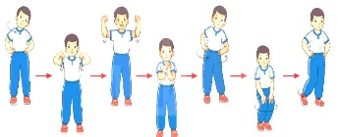  - HS khởi động theo sự điều khiển của cán sự.
3. Trò chơi bổ trợ khởi động:  - Trò chơi “Nhóm ba, nhóm bảy”  - Kiểm tra bài cũ | 2-3 lần | - GV nêu tên trò chơi, cách chơi, luật chơi, sau đó GV tổ chức cho cả lớp chơi.  - Gọi 1-2 em học sinh lên thực hiện  - GV cùng HS quan sát và nhận xét, đánh giá. | Đội hình trò chơi  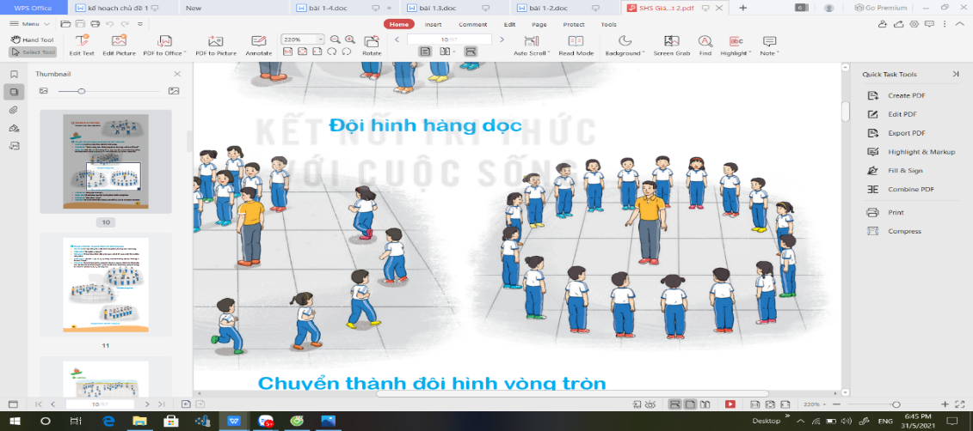  - HS chú ý nắm luật chơi, tích cực, chủ động tham gia trò chơi  - Học sinh thực hiện theo yêu cầu của giáo viên
II. Hoạt động hình thành kiến thức mới: | 5-7’
1. Khám phá  2. Hình thành động tác mới:  * Bài tập phối hợp giậm chân tại chỗ, đi đều, đi đều vòng sau  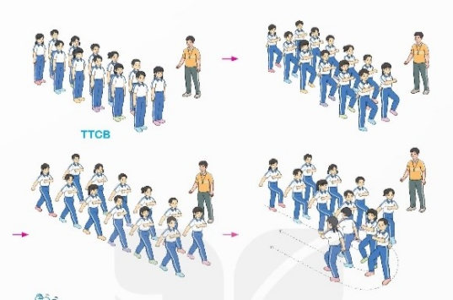  - TTCB: Tập hợp đội hình hàng dọc.  - Cách thực hiện: Từ TTCB, nghe và thực hiện lần lượt theo các khẩu lệnh: "Giậm chân - Giậm!", "Đi đều - Bước!"; "Bên phải, vòng sau - Bước!" hoặc “Bên trái, vòng sau - Bước!", "Đứng lại - Đứng!". |  | - Cho HS quan sát tranh động tác  - GV làm mẫu động tác kết hợp phân tích kĩ thuật động tác, nêu các điểm lưu ý khi thực hiện động tác.  - Hô khẩu lệnh và thực hiện động tác mẫu  - Cho 1 tổ lên thực hiện.  - GV cùng HS nhận xét, đánh giá, giải quyết các thắc mắc của học sinh | Đội hình HS quan sát tranh, tập mẫu  - HS quan sát tranh, HS hoặc nhóm thảo luận để trả lời câu hỏi.  - Hs quan sát mẫu và ghi nhớ cách thực hiện.  - Nêu các câu hỏi thắc mắc nếu có.
III. Hoạt động luyện tập: | 15-16’
1. Tập đồng loạt | 2-3 lần | - Gv quan sát, sửa sai cho HS. | ĐH tập luyện đồng loạt.  CS điều khiển, HS thực hiện
1. Tập theo tổ nhóm | 3-4 lần | - GV giao nhiệm vụ cho tổ trưởng, phân luyện tập theo khu vực.  - Quan sát, nhắc nhở và sửa sai cho HS | ĐH tập luyện theo tổ  - Hs thực hiện theo điều khiển của tổ trưởng.  HS quan sát và nhận xét lẫn nhau, giúp đỡ bạn tập chưa tốt.
2. Thi đua giữa các tổ |  | - GV tổ chức cho HS thi đua giữa các tổ.  - GV nhận xét đánh giá tuyên dương. | - Từng tổ lên thi đua - trình diễn  - Hs nhận xét tổ bạn.
3. Trò chơi vận động:  * Trò chơi: “Nhảy ô tiếp sức” | 1-2 lần | - GV nêu tên trò chơi, hướng dẫn cách chơi, luật chơi.  - Tổ chức cho HS chơi thử sau đó chơi chính thức, có thi đua.  Chú ý: GV nhắc HS đảm bảo an toàn trong khi chơi. | ĐH chơi trò chơi  - Hs chơi theo hướng dẫn của Gv  -HS tích cực tham gia chơi trò chơi vận động.
IV. Hoạt động vận dụng | 4-5’
1. Hồi tĩnh:  - Thả lỏng cơ toàn thân (Theo nhạc).  2. Vận dụng: |  | - GV điều hành lớp thả lỏng cơ toàn thân  - GV nêu câu hỏi vận dụng kiến thức vào thực tế cuộc sống | Đội hình hồi tĩnh  - Học sinh thực hiện theo yêu cầu của giáo viên  - HS trả lời câu hỏi vận dụng vào thực tế đời sống  Vận dụng: Qua bài học, HS vận dụng bài tập thể dục vào buổi sáng, để rèn luyện sức khỏe, và chơi trò chơi cùng các bạn trong giờ ra chơi.
3. Nhận xét và hướng dẫn tự tập luyện ở nhà:  - Ưu điểm; Hạn chế cần khắc phục  - Hướng dẫn tập luyện ở nhà |  | - GV nhận xét kết quả, ý thức, thái độ học của HS, đồng thời đưa ra hướng khắc phục hoặc trả lời câu hỏi của HS.  - HD học sinh tập ở nhà. | - HS lắng nghe để khắc phục  Đội hình kết thúc
4. Xuống lớp |  |  | - HS đi theo hàng về lớp
* Điều chỉnh sau bài dạy
…………………………………………………………………………………………

Thứ Năm ngày 17 tháng 10 năm 2024
Tiết 2 TOÁN

Bài 13: Làm tròn số thập phân (Tiết 2)
I. YÊU CẦU CẦN ĐẠT
1. Kiến thức, kĩ năng:
- Làm tròn được số thập phân đến số tự nhiên gần nhất.
- Làm tròn được số tự nhiên đến hàng phần mười, hàng phần trăm.
- Vận dụng được việc làm tròn các số thập phân để giải quyết tình huống thực tế.
2. Năng lực chung
- Năng lực tự chủ, tự học: Chủ động tích cực tìm hiểu cách làm tròn số thập phân
- Năng lực giải quyết vấn đề và sáng tạo: Biết vận dụng được cách làm tròn số thập phân để giải quyết một số tình huống thực tế.
- Năng lực giao tiếp và hợp tác: Có thói quen trao đổi, thảo luận cùng nhau hoàn thành nhiệm vụ dưới sự hướng dẫn của giáo viên.
3. Phẩm chất.
- Phẩm chất chăm chỉ: Ham học hỏi tìm tòi để hoàn thành tốt nội dung học tập.
- Phẩm chất trách nhiệm: Có ý thức trách nhiệm với lớp, tôn trọng tập thể.
II. ĐỒ DÙNG DẠY HỌC
- SGK và các thiết bị, học liệu và đồ dùng phục vụ cho tiết dạy.
III. CÁC HOẠT ĐỘNG DẠY HỌC
Hoạt động của GV | Hoạt động của HS
1. Khởi động, kết nối: (3- 5’)  a. Mục tiêu: Tạo tâm thế hứng thú, kích thích sự tò mò của HS trước khi vào bài học.  b. Cách tiến hành:  - GV tổ chức trò chơi “Vượt chướng ngại vật cùng 3 anh em gấu”.  + Câu 1: Làm tròn số thập phân đến số tự nhiên gần nhất: 32,45  + Câu 2: Làm tròn số thập phân đến số tự nhiên gần nhất: 75,62  + Câu 3: Làm tròn số thập phân đến số tự nhiên gần nhất: 0,789  - GV nhận xét, dẫn dắt vào bài mới: Tiết trước, chúng ta đã tìm hiểu cách làm tròn số thập phân đến số tự nhiên gần nhất. Hôm nay, cô trò mình sẽ tìm hiểu cách làm tròn số thập phân đến hàng phần mười, hàng phần trăm nhé!”  2. Khám phá: (15-16’)  a. Mục tiêu: Tạo tâm thế hứng thú, kích thích sự tò mò của HS trước khi vào bài học.  b. Cách tiến hành:  - GV chiếu hình ảnh, yêu cầu HS quan sát, đọc bóng nói, thảo luận nhóm đôi để trả lời các câu hỏi sau:  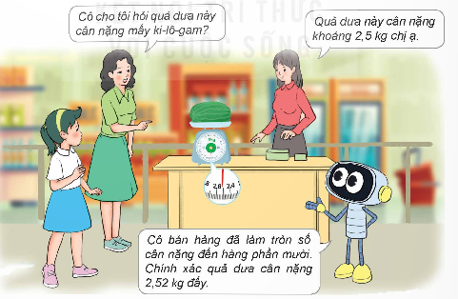  - GV nêu câu hỏi:  + Cân nặng thực tế của quả dưa hấu là bao nhiêu ki- lô- gam?  + Cô bán hàng đã đọc số cân nặng của qua dưa hấu là bao nhiêu ki- lô- gam?  - GV giới thiệu: “Cô bán hàng đã làm tròn cân nặng của quả dưa hấu đến hàng phần mười. Vậy cô đã thực hiện cách làm tròn đấy như thế nào?”  - GV dẫn dắt HS:  1. Giới thiệu cách làm tròn số thập phân đến hàng phần mười, hàng phần trăm.  a. Làm tròn số thập phân đến hàng phần mười  Ví dụ: Làm tròn cân nặng của quả dưa hấu ở phần Khởi động.  - GV dẫn dắt, đặt câu hỏi gợi ý HS tìm hiểu cách làm tròn số thập phân.  + Cân nặng thực tế của quả dưa hấu là bao nhiêu ki- lô- gam? So sánh hàng phần trăm của số 2,52 với 5.  - GV đặt câu hỏi: Khi muốn làm tròn số thập phân đến hàng phần mười ta làm thế nào?  - GV hướng dẫn cho HS cách làm tròn số thập phân 2,52 đến hàng phần mười.  Ta có:  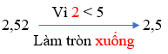  Vậy, làm tròn số thập phân 2,52 đến hàng phần mười thì được số 2,5.  - GV lấy ví dụ: Làm tròn hai số thập phân 3,25 và 1,57 đến hàng phần mười.  - GV hướng dẫn HS:  + Ta có:  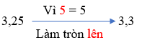  Làm tròn số thập phân 3,25 đến hàng phần mười thì được số 3,3.  + Ta có:  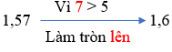  Làm tròn số thập phân 1,57 đến hàng phần mười thì được số 1,6.  b. Làm tròn số thập phân đến hàng phần trăm  - GV giới thiệu: “Khi làm tròn số thập phân đến hàng phần trăm, ta so sánh chữ số hàng phần nghìn với 5”  - GV cho ví dụ: Làm tròn số thập phân 6,324; 6,325; 6,327 đến hàng phần trăm.  - GV hướng dẫn HS:  + Ta có:  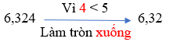  Làm tròn số thập phân 6,324 đến hàng phần trăm thì được số 6,32.  + Ta có:  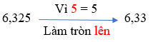  Làm tròn số thập phân 6,325 đến hàng phần trăm thì được số 6,33.  + Ta có:  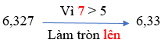  Làm tròn số thập phân 6,327 đến hàng phần trăm thì được số 6,33.  2. Khái quát cách làm tròn số thập phân đến hàng phần mười, hàng phần trăm.  - GV gợi ý, đặt câu hỏi để HS nêu được cách làm tròn số thập phân đến hàng phần mười, hàng phần trăm.  + Muốn làm tròn số thập phân đến hàng phần mười, ta làm như thế nào?  + Muốn làm tròn số thập phân đến hàng phần trăm, ta làm như thế nào?  - GV YC HS đọc ví dụ ở bảng trang 49/ SGK  - GV cho HS thảo luận nhóm đôi (cùng bàn), chi sẻ cách làm tròn số thập phân cho bạn nghe.  Ví dụ:  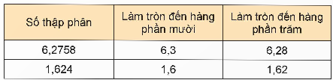  - gv mời đại diện nhóm trình bày kết quả, các nhóm còn lại lắng nghe câu trả lời của bạn và nhận xét.  - GV chữa bài, tuyên dương hs.  3. Hoạt động: (5- 7’)  a. Mục tiêu:  - Làm tròn được số thập phân  - HS hoàn thành bài tập 1 ở mục hoạt động.  b. Cách thức tiến hành:  Bài tập 1:  Làm tròn các số thập phân: 9,345; 21,663; 0,4571.  a) Đến hàng phần mười.  b) Đến hàng phần trăm.  - GV cho HS làm bài cá nhân vào vở.  - Sau khi làm xong, trao đổi kết quả với bạn cùng bàn.  - GV mời 1- 2 HS lên bảng trình bày, cả lớp quan sát bài làm của bạn  - GV nhận xét, chữa bài và chốt đáp án.  4. Luyện tập: (5- 7’)  a. Mục tiêu:  - Ôn tập lại cách tròn được số thập phân  - HS hoàn thành bài tập 1 ở mục luyện tập  Bài tập 1:  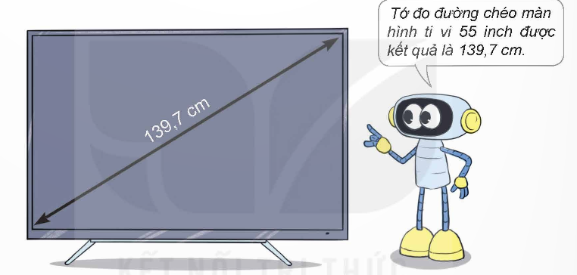  Đ, S?  Làm tròn 139,7 đến số tự nhiên gần nhất.  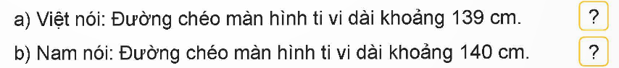  - GV cho HS đọc đề bài, qua sát hình trong SGK, thảo luận theo nhóm đôi (cùng bàn).  - GV mời nhóm có kết quả nhất trình bày, các nhóm còn lại lắng nghe và nhận xét bài làm của bạn.  - GV nhận xét, chữa bài cho HS.  4. Vận dụng, trải nghiệm: (3- 5’)  Bài tập 2:  Số Pi là một số đặc biệt trong lịch sử toán học. Nó được biểu diễn bằng chữ cái Hy Lạp $π$ từ giữa thế kỉ XVIII, đó là một số thập phân mà phần thập phân có rất nhiều chữ số: 3,141592...  Em hãy làm tròn số Pi đến hàng phần mười và hàng phần trăm.  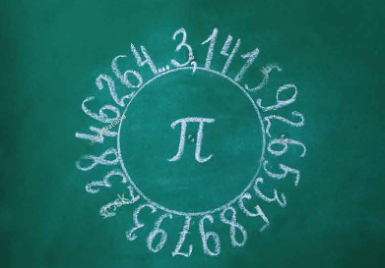  - GV yêu cầu HS quan sát hình trong SGK.  - GV cho HS thảo luận nhóm đôi (cùng bàn) và làm bài cá nhân vào vở.  - GV mời đại diện nhóm có kết quả nhanh nhất trình bày.  - GV nhận xét, chữa bài và chốt đáp án.  - Ôn tập kiến thức đã học.  - Hoàn thành bài tập trong SBT.  - Đọc và chuẩn bị trước Bài 14: Luyện tập chung. | - HS tham gia trò chơi  + 32  + 76  + 1  - HS lắng nghe  - HS quan sát tranh  - HS trả lời:  Cân nặng thực tế của quả dưa hấu là 2,52 kg.  Số thập phân 2,52 có chữ số ở hàng phần trăm là 2. Ta có: 2 < 5  - HS trả lời:  “Khi làm tròn số thập phân đến hàng phần mười, ta so sánh chữ số hàng phần trăm với 5”.  - HS quan sát cách làm của GV và ghi vào vở.  - HS quan sát cách làm của GV và ghi vào vở.  - HS dựa vào câu hỏi gợi ý của GV để nêu cách làm trò số thập phân đến hàng phần mười, hàng phần trăm.  + Khi làm tròn số thập phân đến hàng phần mười, ta so sánh chữ số hàng phần trăm với 5. Nếu chữ số hàng phần trăm bé hơn 5 thì ta làm tròn xuống, còn lại thì làm tròn lên.  + Khi làm tròn số thập phân đến hàng phần trăm, ta so sánh chữ số hàng phần nghìn với 5. Nếu chữ số hàng phần nghìn bé hơn 5 thì ta làm tròn xuống, còn lại thì làm tròn lên.  - HS hoàn thành bài tập theo yêu cầu.  + Số thập phân 6,2758 có chữ số 7 thuộc hàng phần trăm và chữ số 5 thuộc hàng phần nghìn.  Vì 7 > 5, làm tròn số 6,2758 đến hàng phần mười thì được số 6,3.  Vì 5 = 5, làm tròn số 6,2758 đến hàng phân trăm thì được số 6,28.  + Số thập phân 1,624 có chữ số 2 thuộc hàng phần trăm và chữ số 4 thuộc hàng phần nghìn.  Vì 2 < 5, làm tròn số 1,624 đến hàng phần mười thì được số 1,6.  Vì 4 < 5, làm tròn số 1,624 đến hàng phân trăm thì được số 1,62.  - HS chữa bài vào vở.  - HS hoàn thành bài tập theo yêu cầu.  a) Làm tròn số thập phân 9,345 đến hàng phần mười, thì được số 9,3.  Làm tròn số thập phân 21,663 đến hàng phần mười, thì được số 21,7.  Làm tròn số thập phân 0,4571 đến hàng phần mười, thì được số 0,5.  b) Làm tròn số thập phân 9,345 đến hàng phần trăm, thì được số 9,35.  - HS hoàn thành bài tập theo yêu cầu.  Ta có: Làm tròn số 139,7 đến số tự nhiên gần nhất thì được số 140.  Vậy Việt nói đúng.  a) S  b) Đ  - HS chữa bài vào vở.  - HS hoàn thành bài tập theo yêu cầu.  Làm tròn số thập phân 3,141592 đến hàng phần mười thì được số 3,1.  Làm tròn số thập phân 3,141592 đến hàng phần trăm thì được số 3,14.  - HS chữa bài vào vở.  - HS chú ý lắng nghe
* Điều chỉnh sau bài dạy
…………………………………………………………………………………………

Tiết 4 TIẾNG VIỆT
Bài 1. Viết: Quan sát phong cảnh

I. YÊU CẦU CẦN ĐẠT
1. Kiến thức, kĩ năng:
- Biết viết bài văn quan sát phong cảnh.
- Nhận biết được quan sát phong cảnh theo đúng trình tự.
- Góp phần phát triển năng lực ngôn ngữ.
- Biết vận dụng kiến thức từ bài học để vận dụng vào thực tiễn.
2. Năng lực
- Năng lực tự chủ, tự học: Tích cực học tập, tiếp thu kiến thức để thực hiện tốt nội dung bài học.
- Năng lực giải quyết vấn đề và sáng tạo: Nâng cao kĩ năng hiểu biết về cách viết báo cáo.
- Năng lực giao tiếp và hợp tác: Phát triển năng lực giao tiếp trong trò chơi và hoạt động nhóm.
3. Phẩm chất.
- Phẩm chất chăm chỉ: Có ý thức tự giác trong học tập, trò chơi và vận dụng.
- Phẩm chất trách nhiệm: Biết giữ trật tự, lắng nghe và học tập nghiêm túc.
II. ĐỒ DÙNG DẠY HỌC.
- Kế hoạch bài dạy, bài giảng Power point.
- SGK và mẫu báo cáo công việc.
III. HOẠT ĐỘNG DẠY HỌC.
Hoạt động của GV | Hoạt động của HS
1. Khởi động, kết nối: (3- 5’)  a. Mục tiêu:  - Tạo không khí vui vẻ, phấn khởi trước giờ học.  - Kiểm tra kiến thức đã học của học sinh ở bài trước.  b. Cách tiến hành:  - GV gọi hS đọc mở bài và kết bài cho bài văn tả phong cảnh và nêu nhận xét  - GV nhận xét và dẫn dắt vào bài mới. | - HS đọc và nêu theo cách hiểu của mình.  - HS lắng nghe.
2. Khám phá: (10-12’)  a. Mục tiêu:  - Nhận biết được cách viết bài văn tả phong cảnh.  - Góp phần phát triển năng lực ngôn ngữ.  b. Cách tiến hành:  Bài 1: Chuẩn bị:  - GV hướng dẫn HS chuẩn bị  + Để quan sát tranh phong cảnh cần chuẩn bị những gì?  - GV yêu cầu HS chuẩn bị  - GV nhận xét chung, tuyên dương và tổng kết | - 2 HS đọc các bước chuẩn bị; Cả lớp lắng nghe.  - HS đọc yêu cầu và gợi ý trước lớp  + Lựa chọn cách quan sát trực tiếp hoặc qua tranh ảnh,...  + Lựa chọn trình tự quan sát  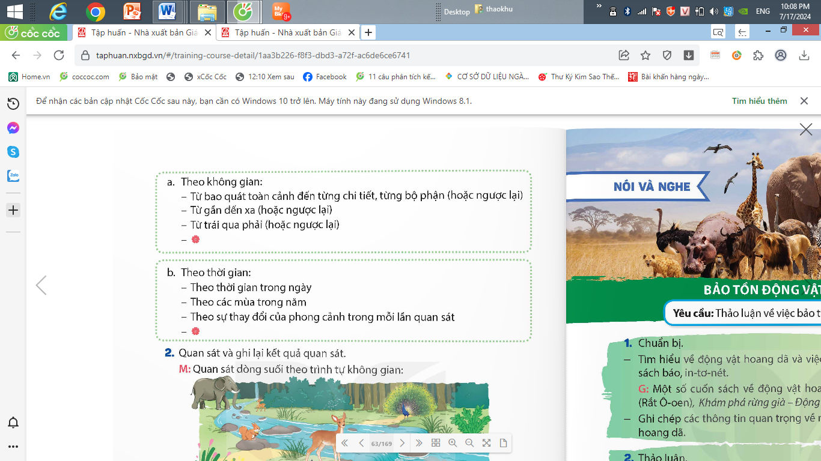  - HS chuẩn bị
Bài 2: Quan sát và ghi lại kết quả quan sát  -GV yêu cầu HS đọc mẫu và gợi ý trong SGK  - Đọc câu gợi ý  - Cho HS tiến hành thảo luận  - Trình bày trước lớp  - GV nhận xét, tuyên dương  3.Trao đổi về kết quả quan sát: (12-13’)  - GV yêu cầu HS đọc yêu cầu  - GV nhắc HS Khi quan sát, các em cố gắng nhận ra đặc điểm riêng của phong cảnh được quan sát và miêu tả. Trong bài văn tả phong cảnh, để người đọc nhận rõ được đặc điểm của cảnh vật, phụ thuộc vào việc các em lựa chọn từ ngữ, sử dụng những hình ảnh so sánh, liên tưởng,... gây ấn tượng  - GV nhận xét HS trình bày- Tuyên dương và hỗ trợ HS còn gặp khó khăn trong khi trao đổi bài.  - GV kết luận về ý nghĩa, tầm quan trọng của việc quan sát - một khâu quan trọng đế viết được bài văn tả phong cảnh hay. | - HS đọc  - HS nhớ lại kết quả đã quan sát  - HS ghi vào vở những đặc điểm của phong cảnh được chọn quan sát và miêu tả cần sử dụng các giác quan để nhận biết các đặc điểm của phong cảnh: nhìn ngắm, hình dáng, màu sắc,.....  - HS đọc bài đã ghi chép  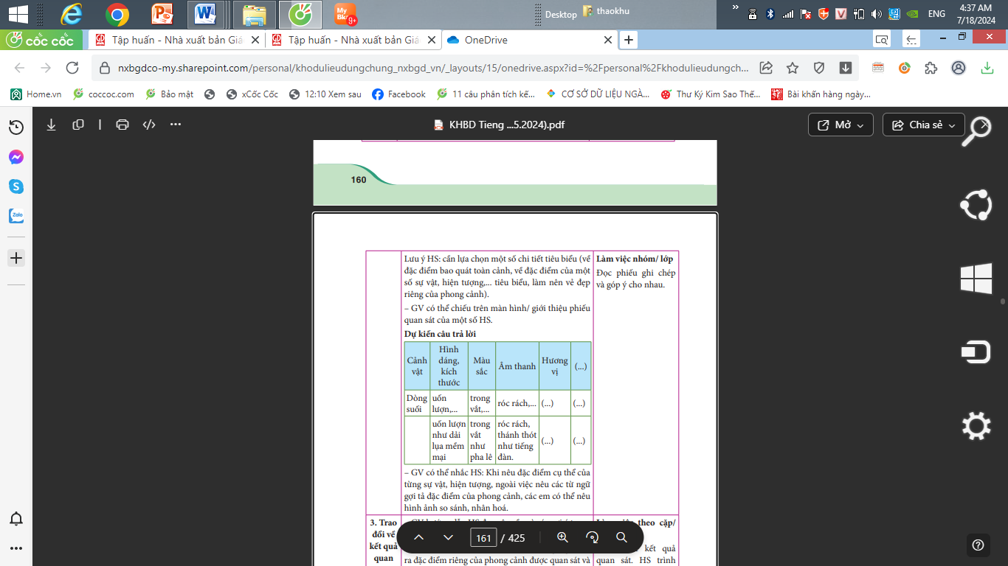  - HS khác nhận xét, bổ sung  - HS đọc yêu cầu  - HS chú ý  - HS chia sẻ kết quả:  Cảnh vật nào được quan sát?  + Cảnh vật đó có những đặc điểm nào  nổi bật?  Cách lựa chọn, sắp xếp đặc điểm của  phong cảnh được quan sát có hợp lí không?  + Cách miêu tả đặc điểm (sử dụng từ  ngữ, hình ảnh,...) của bạn đã giúp làm  nổi bật đặc điểm của phong cảnh được tả hay chưa?  + Bạn đã học tập được điều gì từ các  bài văn tả phong cảnh đã học?  - Nhận xét, bổ sung
4. Vận dụng trải nghiệm: (3- 5’)  a. Mục tiêu:  - Củng cố những kiến thức đã học trong tiết học để học sinh khắc sâu nội dung.  - Vận dụng kiến thức đã học vào thực tiễn.  b. Cách tiến hành:  - GV nêu yêu cầu để HS tham gia vận dụng:  Em tiến hành chia sẻ với người thân bài viết của em và trao đổi về những điều em đã tìm hiểu về cách viết về bài văn tả phong cảnh  - GV đánh giá nhận xét, tuyên dương.  - GV nhận xét tiết dạy.  - Dặn dò bài về nhà. | - HS tham gia để vận dụng kiến thức đã học vào thực tiễn:  - Em tiến hành chia sẻ với người thân cùng góp ý  - HS lắng nghe, rút kinh nghiệm.
* Điều chỉnh sau bài dạy
…………………………………………………………………………………………

Tiết 5 CÔNG NGHỆ
Phần 1: Công nghệ và đời sống
Bài 2: Nhà sáng chế (Tiết 4)
I. YÊU CẦU CẦN ĐẠT
1. Kiến thức, kĩ năng:
- Tìm hiểu được các đức tính cần có của nhà sáng chế
2. Năng lực
- Năng lực tự chủ, tự học: Khuyến khích HS tìm hiểu thông tin về các nhà sáng chế trong lịch sử loài người
- Năng lực giải quyết vấn đề và sáng tạo: HS có ý tưởng cải tiến sản phẩm phù hợp với nhu cầu, mục đích sử dụng.
- Năng lực giao tiếp và hợp tác: HS trả lời tương tác với giáo viên để lĩnh hội tri thức và biết phối hợp, làm việc với bạn để giải quyết các nhiệm vụ được giao trong tiết học.
3. Phẩm chất.
- Phẩm chất chăm chỉ: Tích cực tham gia vào các hoạt động học.
- Phẩm chất trách nhiệm: Có ý thức tôn trọng các nhà sáng chế, trân trọng các sáng chế mà họ đóng góp cho xã hội.
II. ĐỒ DÙNG DẠY HỌC
- SGK và các thiết bị, học liệu và đồ dùng phục vụ cho tiết dạy.
III. CÁC HOẠT ĐỘNG DẠY HỌC
Hoạt động của GV | Hoạt động của HS
1. Khởi động, kết nối: (3- 5’)  a. Mục tiêu:  - Tạo không khí vui vẻ, phấn khởi trước giờ học.  - Thông qua khởi động, giáo viên dẫn dắt bài mới hấp dẫn để thu hút học sinh tập trung.  b. Cách tiến hành:  - GV tổ chức trò chơi “Thử tài dự đoán”  - Luật chơi: GV cho hs cùng lật mở các mảnh ghép và đoán tên nhà sáng chế xuất hiện sau các mảnh ghép  - GV nhận xét và dẫn dắt vào bài mới | - HS tham gia trò chơi  - HS lắng nghe luật chơi  - HS lắng nghe và ghi tên bài
2. Hoạt động khám phá: (10-12’)  a. Mục tiêu: HS hiểu được các đức tính cần có của nhà sáng chế  b. Cách tiến hành:  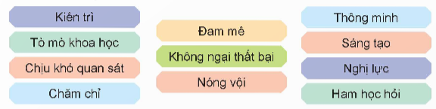  - Giáo viên tổ chức cho HS thảo luận nhóm đôi để thực hiện hoạt động khám phá (trang 13 SGK), nội dung thảo luận:  - GV mời đại diện các nhóm báo cáo kết quả thảo luận.  - Gọi nhóm khác nhận xét, bổ sung câu trả lời  - GV nhận xét, tuyên dương.  Nhà sáng chế thường có những đức tính như: ham tìm tòi, học hỏi, tò mò khoa học, chịu khó quan sát, có sự kiên trì, nhẫn nại, không ngại khó khăn, vất vả, không sợ thất bại,... | - Các nhóm thảo luận và tiến hành thực hiện theo yêu cầu.  - Đại diện các nhóm báo cáo kết quả thảo luận.  + Các từ phù hợp chỉ đức tính của nhà sáng chế: kiên trì, tò mò khoa học, chịu khó quan sát, chăm chỉ, đam mê, không ngại thất bại, thông minh, sáng tạo, nghị lực, ham học hỏi.  - Các nhóm nhận xét, bổ sung  - HS lắng nghe
3. Luyện tập: (20-23’)  a. Mục tiêu:  - Củng cố những hiểu biết của em các đức tính của nhà sáng chế  b. Cách tiến hành:  - GV nêu yêu cầu: Hãy trao đổi với bạn bè về những đức tính cần có để trở thành nhà sáng chế  - Gọi 1 số hs chia sẻ trước lớp  - GV nhân xét và kết luận  Để trở thành nhà sáng chế, bạn cần có những đức tính sau:  Tư duy sáng tạo: Bạn cần nghĩ ra những ý tưởng mới và khác biệt.  Sự kiên nhẫn: Đôi khi, việc tạo ra một sáng chế mới có thể mất rất nhiều thời gian và công sức.  Sự sẵn lòng học hỏi: Luôn luôn muốn tìm hiểu và nắm bắt kiến thức mới.  Sự kiên trì: Không nản lòng khi gặp khó khăn và không dễ dàng từ bỏ.  Khả năng hợp tác: Có khả năng làm việc trong nhóm và chia sẻ ý tưởng với người khác.  Sự sẵn lòng thử nghiệm: Tự tin thử những ý tưởng mới và không sợ thất bại.  Tinh thần sáng tạo: Sẵn sàng tìm kiếm các cách tiếp cận mới và không sợ thay đổi.  - Nhận xét sau tiết dạy, dặn dò về nhà. | - HS thảo luận nhóm  - HS chia sẻ  - Hs lắng nghe  - HS lắng nghe
4. Vận dụng, trải nghiệm: (3- 5’)  - GV nêu yêu cầu: Chia sẻ cùng người thân về những sáng chế mà em biết và những đức tính cần có để trở thành nhà sáng chế mà em có thể học tập  - Gv cho hs đọc thêm phần thông tin bổ sung:  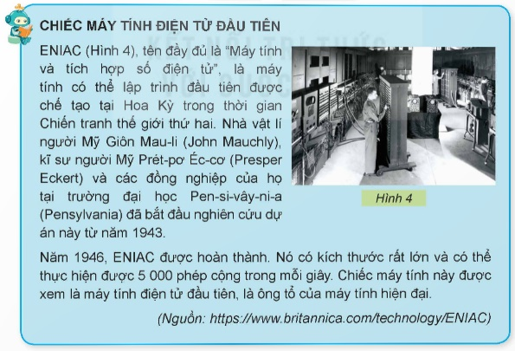 | - Hs lắng nghe  - Hs đọc và tìm hiểu thông tin
* Điều chỉnh sau bài dạy
…………………………………………………………………………………………

Tiết 6 TIẾNG VIỆT (BS)
Luyện tập
I. YÊU CẦU CẦN ĐẠT
1. Kiến thức, kĩ năng: Sau bài học này, HS sẽ:
- Đọc đúng, hay và cảm nhận tốt nội dung bài: Những hòn đảo trên vịnh Hạ Long.
- Nắm được trình tự quan sát phong cảnh.
2. Năng lực
­ Năng lực giao tiếp và hợp tác: Trao đổi, thảo luận nhóm để giải quyết nhiệm vụ học tập.
- Năng lực tự chủ và tự học: Biết giải quyết nhiệm vụ học tập (Trả lời các câu hỏi đọc hiểu của bài, hoàn thành bài tập về phần Viết).
- Năng lực giải quyết vấn đề và sáng tạo: Vận dụng những kiến thức đã học để tìm tòi, mở rộng, giải quyết các vấn đề trong cuộc sống.
- Biết tóm tắt nội dung bài đọc, nắm được những chi tiết quan trọng của bài.
- Nắm được trình tự khi quan sát phong cảnh.
3. Phẩm chất:
- Biết yêu thiên nhiên, yêu cảnh quan của quê hương, trân trọng những vẻ đẹp của thiên nhiên mang đến cuộc sống tươi đẹp của con người.
II. ĐỒ DÙNG DẠY HỌC
1. Giáo viên: Giáo án, SGK, VBT, TV, MS, MT. Phiếu học tập.
2. Học sinh: Đồ dùng học tập (sách, bút, vở, nháp…).
III. TIẾN TRÌNH DẠY HỌC
Hoạt động của GV | Hoạt động của HS
1. Khởi động, kết nối: (3- 5’)  a. Mục tiêu: Tạo tâm thế hứng thú cho HS trước khi vào bài ôn tập.  b. Cách tiến hành  - GV ổn định lớp học.  - GV cho HS thảo luận nhóm đôi và trả lời câu hỏi: Em hãy kể tên những hòn đảo ở Việt Nam mà em biết?  - GV mời 1 HS đại diễn mối nhóm đưa ra đáp án. Các HS nhóm khác lắng nghe, bổ sung (nếu có).  - GV gợi ý, nhận xét, đánh giá và khích lệ HS: Những hòn đảo ở Việt Nam là: đảo Phú Quốc, đảo Cô Tô, đảo Côn Sơn, đảo Vân Đồn, đảo Mắt,...  - GV giới thiệu nội dung bài ôn tập:  + Bài đọc: Những hòn đảo trên vịnh Hạ Long.  + Viết: Quan sát phong cảnh.  2. Ôn tập: (8- 10’)  a. Mục tiêu:  - Thông qua hoạt động, HS luyện đọc bài Những hòn đảo trên vịnh Hạ Long với giọng đọc trong trẻo, nhẹ nhàng, chậm rãi, truyền cảm; biết nghỉ hơi ở chỗ có dấu câu, biết ngắt nghỉ hợp lí ở những câu dài; biết nhấn giọng ở những từ ngữ chỉ hoạt động thể hiện được vẻ đẹp của vịnh Hạ Long.  - Thông qua hoạt động, HS nắm được cấu tạo của bài văn miêu tả phong cảnh.  b. Cách tiến hành  Hoạt động 1: Luyện đọc- Những hòn đảo trên vịnh Hạ Long.  - GV đọc mẫu lại một lần cho HS cảm nhận.  - GV nhấn mạnh lại cho HS cách đọc với giọng nhẹ nhàng, chậm rãi, nhiều cảm xúc.  - GV cho cả lớp làm việc theo nhóm đôi: 2 HS đọc lần lượt từng đoạn trong bài.  - GV gọi 2 HS lần lượt đứng dậy đọc toàn bài.  - GV gọi HS khác đứng dậy nhận xét bài đọc của bạn, - GV sửa lỗi cho HS, chuyển sang nội dung mới.  Hoạt động 2: Ôn tập phần viết  - GV nêu câu hỏi: Nêu các bước quan sát phong cảnh như: ao, hồ, sông suối hoặc biển đảo? Đó là những phần nào? Nêu nội dung của từng phần.  - GV mời 1- 2 HS trả lời câu hỏi. Các HS khác lắng nghe, nhận xét, bổ sung (nếu có).  - GV nhận xét, bổ sung kiến thức.  3. Luyện tập: (20-22’)  a. Mục tiêu: Thông qua hoạt động, HS hoàn thành Phiếu học tập số 1- trả lời được một số câu hỏi liên quan đến bài đọc Những hòn đảo trên vịnh Hạ Long, bài tập phần viết.  b. Cách tiến hành  Hoạt động 1: Hoàn thành bài tập phần đọc  - GV phát Phiếu học tập số 1 cho HS, yêu cầu HS chú ý quan sát và trả lời các câu hỏi.  - GV yêu cầu HS đọc và trả lời các câu hỏi ở phần luyện đọc.  - GV mời đại diện HS lần lượt trả lời các câu hỏi trong Phiếu bài tập số 1. Các HS khác lắng nghe, nhận xét, bổ sung ý kiến (nếu có).  - GV nhận xét, đánh giá và chữa bài.  Hoạt động 2: Hoàn thành bài tập phần Viết  - GV yêu cầu HS đọc đề bài và hoàn thành phần luyện viết vào phiếu học tập.  - GV mời đại diện 2- 3 HS báo cáo kết quả bài làm của mình. Các HS khác lắng nghe, nhận xét, bổ sung ý kiến (nếu có).  - GV nhận xét, đánh giá và chữa bài.  4. Củng cố: (2- 3’)  - GV nhận xét, tóm tắt lại những nội dung chính của tiết học.  - GV nhận xét, đánh giá sự tham gia của HS trong giờ học, khen ngợi những HS tích cực; nhắc nhở, động viên những HS còn chưa tích cực, nhút nhát.  - GV nhắc nhở HS:  + Đọc lại bài Những hòn đảo trên vịnh Hạ Long, hiểu ý nghĩa bài đọc.  + Quan sát phong cảnh theo yêu cầu.  + Chuẩn bị bài ôn tập sau. | - HS trật tự.  - HS thảo luận nhóm đôi và đưa ra đáp án.  - HS lắng nghe, bổ sung (nếu có).  - HS lắng nghe, tiếp thu.  - HS lắng nghe.  - HS lắng nghe, tiếp thu.  - HS luyện đọc theo nhóm đôi.  - HS đọc bài, các HS khác lắng nghe.  - HS lắng nghe, tiếp thu.  - HS lắng nghe GV nêu câu hỏi.  - HS trả lời.  Các bước quan sát phong cảnh:  - Chuẩn bị:  - Lựa chọn phong cảnh để quan sát (cảnh ao, hồ, sông, suối, biển, đảo,…)  - Lựa chọn cách quan sát (trực tiếp hoặc qua tranh ảnh, video,…)  - Lựa chọn trình tự quan sát.  - Theo không gian:  - Từ bao quát toàn cảnh đến từng chi tiết, từng bộ phận (hoặc ngược lại)  - Từ xa đến gần (hoặc ngược lại)  - Từ trái qua phải (hoặc ngược lại)  - Theo thời gian:  - Theo thời gian trong ngày  - Theo các mùa trong năm  - Theo sự thay đổi của phong cảnh trong mỗi lần quan sát  - Quan sát và ghi lại kết quả quan sát.  - Quan sát toàn cảnh  - Quan sát từng sự vật, hiện tượng,…  - Trao đổi về kết quả quan sát.  + Cảnh vật được quan sát  + Đặc điểm của cảnh vật  - HS chú ý lắng nghe.  - HS nhận Phiếu học tập số 1 và đọc thầm các nội dung bài tập (2 phút).  - HS hoàn thành phần trắc nghiệm (10 phút).  - HS xung phong báo cáo kết quả phần trắc nghiệm:  Câu 1 Câu 2 Câu 3 Câu 4 Câu 5  C A A B A  - HS lắng nghe, chữa bài.  - HS hoàn thành viết (30’).  - HS xung phong báo cáo kết quả.  - Tâm trạng của hai mẹ con khi những ngày thiếu vắng người chồng, người cha: thường hay giật mình vào đêm khuya, hay lo lắng, nhớ nhung, nhớ những câu chuyện mà bố từng kể về câu chuyện Cô Tô, thành cổ Quảng Trị.  - Vẻ đẹp của đảo Cô Tô được miêu tả: mặt trời nhô lên từ phía biển đẹp rạng ngời như một viên hồng ngọc, hương biển trào vào khiến ai cũng nao nao.  c. Mở bài:  Giới thiệu dòng sông quê hương. Chảy giữa những bãi mía bờ dâu xanh ngắt. Dòng sông như giải lụa đào vắt ngang tấm áo xanh của đồng bằng Bắc Bộ. Dòng sông gắn liền với thời thơ ấu của em.  Thân bài:  Buổi sáng:  + Dòng sông nhộn nhịp với từng đoàn thuyền đánh cá dong buồm thả lưới trắng xoá mặt sông.  + Tiếng hò tiếng hát vang lên.  + Tấp nập tàu thuyền đi lại.  + Em cùng bạn đi cào hến, dậm trai ở ven sông.  Buổi trưa:  + Nắng giãi trên sông, dòng sông lặng lẽ trôi.  + Người mẹ tất bật mang quần áo chăn màn ra giặt giũ.  Buổi chiều:  + Cùng bạn bè lênh đênh trên mặt sông cất vó hoặc nằm sạp thuyền hát ngâm thơ  + Trẻ em rủ nhau ra vùng vẫy, tắm rửa, đùa nghịch..  + Buổi tối, nhất là những buổi có trăng sáng:  + Em và các bạn bơi thuyền ra giữa sông, buông chèo mặc cho trôi lơ lửng.  +Nằm dài ra sạp thuyền ngắm trăng, hóng gió.  + Ngủ thiếp đi lúc nào không hay biết.  Kết bài:  + Dòng sông đã ghi lại bao kỉ niệm êm đềm của tuổi âu thơ.  + Yêu sao con sông quê hương  - HS lắng nghe, chữa bài.  - HS lắng nghe, tiếp thu.  - HS lắng nghe.  - HS thực hiện.

Tiết 7 HOẠT ĐỘNG TRẢI NGHIỆM
Chủ đề: Giữ gìn tình bạn
Sinh hoạt theo chủ đề: Những vấn đề
nảy sinh giữa bạn bè trong học tập và rèn luyện
I. YÊU CẦU CẦN ĐẠT
1. Kiến thức, kĩ năng:
- Giải quyết được một số vấn đề nảy sinh trong tình cảm bạn bè trong học tập và rèn luyện
- Rèn luyện và phát triển kĩ năng nghe- nói góp phần phát triển năng lực ngôn ngữ.
2. Năng lực
- Năng lực tự chủ, tự học: Biết điều chỉnh cân bằng cảm xúc và suy nghĩ của bản thân, tự tin giải quyết được vấn đề nảy sinh trong tình cảm bạn bè trong hoc tập và rèn luyện
- Năng lực giải quyết vấn đề và sáng tạo: Biết đề xuất được cách làm cụ thể nuôi dưỡng giữ gìn tình bạn.
- Năng lực giao tiếp và hợp tác: Biết trao đổi, góp ý cùng bạn trong các vấn đề nảy sinh trong cuộc sống học đường.
3. Phẩm chất
- Phẩm chất chăm chỉ: Có tinh thần chăm chỉ, tích cực trong việc tìm hiểu chia sẻ thông tin.
- Phẩm chất trách nhiệm: Có trách nhiệm trong việc thảo luận nhóm, chia sẻ ý kiến và hoàn thành sản phẩm học tập.
-Phẩm chất nhân ái: Yêu con người thầy cô, bạn bè...
II. ĐỒ DÙNG DẠY HỌC
- Trong lớp học, bàn ghế kê theo dãy hoặc theo nhóm.

1. GV: Giấy hoặc bìa màu làm thẻ từ ghi tình huống có thể xảy ra với bạn bè ở trường, lớp, phát đủ cho mỗi học sinh.

+ Giấy A3, bút màu, ...

2. HS: Một số tư liệu, truyện về bản thân thể hiện tình huống thể hiện tình cảm với bạn bè. Giấy màu hoặc bài, bút màu, kéo

III. CÁC HOẠT ĐỘNG DẠY HỌC
Hoạt động của GV | Hoạt động của HS
1. Khởi động, kết nối: (3- 5’)  a. Mục tiêu: Tạo cảm giác vui tươi, dẫn dắt, gợi mở HS bước vào hoạt động khám phá chủ đề.  b. Cách tiến hành  - GV học sinh hát theo video  https://youtu.be/bVBeOWwJWJA  - GV đưa ra câu hỏi để HS tìm những từ ngữ nói về tình bạn trong bài  - GV mời một số HS đưa ra đáp án  - GV cho học sinh nêu tên hay đọc thơ về tình bạn mà mình sáng tác hay sưu tầm được.  -Nêu cảm xúc của mình về người bạn thân.  - GV nhận xét, tuyên dương và dẫn dắt vào bài mới: Khi học ở trường, bạn bè là những người rất quan trọng đối với em. Học chơi đều cần các bạn, vì thế việc giải quyết các vấn đề liên quan đến tình bạn sẽ giúp cho em luôn có cảm xúc tích cực đối với bạn mình với tập thể của lớp mình. | - HS thực hiện  - HS xung phong đưa ra trả lời  Tình bạn thân, vui, náo nức tiếng cười…  -Học sinh thực hiện  - HS lắng nghe.
2. Khám phá- Trải nghiệm chủ đề: (15-18’)  Thảo luận về các vấn đề thường nảy sinh giữa bạn bè trong học tập và rèn luyện.  a. Mục tiêu:  - Học sinh biết Tìm hiểu các vấn đề thường nảy sinh giữa bạn bè trong học tập.  - Rèn luyện và phát triển kĩ năng nghe - nói góp phần phát triển năng lực ngôn ngữ.  b. Cách tiến hành.  * Thảo luận những vấn đề thường nảy sinh giữa bạn bè trong học tập, rèn luyện  - Giáo viên chia học sinh theo 2 nhóm ghi lại các vấn đề nảy sinh trong học tập và rèn luyện với các bạn ở lớp, ở trường.  - Gv cho Hs nêu những ảnh hưởng tiêu cực đến việc học tập, rèn luyện khi có vấn đề nảy sinh.Mỗi thành viên trong nhóm ghi lại những đóng góp các vấn đề thường gặp trong học tập.  - Đại diện 1 số lên chia sẻ trước lớp  - GV Nhận xét trò chơi, tuyên dương.  Kết luận: Nếu không biết cách làm việc nhóm, làm việc tập thể mỗi người một kiểu, các công việc chung sẽ không thành công. Trong năm học cuối cấp này, việc rèn luyện các kỹ năng làm việc nhóm, làm việc tập thể là rất cần thiết. | - HS lắng nghe.  - Các nhóm thực hiện chia sẻ câu chuyện của mình  Ví dụ: + Quên bút mượn bút, mượn sách, truyện của bạn, làm rách sách bạn, không may xô ngã bạn...  + Khi thảo luận nhóm đưa ra kế hoạch làm việc không thống nhất được ý kiến.  + Không sẵn sàng chia sẻ thông tin với bạn.  + Hay trêu chọc bạn...  -Nêu những ảnh hưởng tiêu cực đến học tập rèn luyện khi có vấn đề nảy sinh  + Không cho bạn mượn bạn giận không chơi cùng, tan học bạn đánh , bạn bảo các bạn khác không chơi với mình.  +Rách sách không có sách học, bị bố mẹ thầy cô mắng.  + Không thống nhát được ý kién chung nên không làm được bài tập cô giao nhóm bị điểm kếm hay cô nhắc nhở.  + Không chia sẻ thông tin ít bạn chơi cùng. Buồn trầm lắng, không nhạn được sự hỗ trợ giúp đỡ khi cần...  - HS lắng nghe.
3. Mở rộng và tổng kế: (5-7’)  Đề xuất các nguyên tắc hợp tác với bạn bè trong học tập và rèn luyện..  a. Mục tiêu:  - Học sinh xác định các nguyên tắc để giải quyết các vấn đề nảy sinh trong học tập và rèn luyện.  - Rèn luyện và phát triển kĩ năng nghe- nói góp phần phát triển năng lực ngôn ngữ  b. Tổ chức hoạt động.  * Thảo luận để đưa ra các nguyên tắc hợp tác hiệu quả. (Làm việc nhóm)  - GV yêu cầu mỗi nhóm lựa chọn ghi ra phiếu các nguyên tắc đề xuất  + Tôn trọng ý kiến của bạn  + Chia sẻ thông tin, kiến thức cho nhau  + Chia sẻ giúp đỡ khi bạn cần.  + Động viên hỗ trợ khi bạn gặp khó khăn  + Nhường nhịn tìm ra điểm chung nhất để cùng chọn lựa.  - GV nhận xét, tuyên dương nhóm đưa ra nhiều nguyên tắc phù hợp nhất.  - GV khuyến khích HS thể hiện các nguyên tắc thành sơ đồ tư duy hay dưới dạng thư ngỏ, bài hát ráp, nhảy bài thơ, kịch…  Kết luận: Việc đưa ra được nguyên tắc hợp tác sẽ giúp em làm việc nhóm được nhịp nhàng. Kết quả làm việc của cả nhóm được tốt, không nên khăng khăng chỉ biết mình.  Bài tham khảo:  Hợp tác  Cùng làm việc Lựa ý nhau Nghe đủ câu Không sốt ruột Mình biết một Bạn biết hai Vai kề vai Thành sức mạnh | - Các nhóm thực hiện theo yêu cầu.  - Đại diện nhóm chia sẻ của nhóm mình trước lớp, trả lời câu hỏi của nhóm bạn  - Các nhóm khác nhận xét, đặt câu hỏi.  - Lắng nghe, rút kinh nghiệm bổ sung.
4. Vận dụng trải nghiệm: (3- 5’)  - GV yêu cầu học sinh sưu tầm nhưng câu chuyện, câu thành ngữ tục ngữ, câu thơ, câu nói hay về sức mạnh khi làm việc cùng nhau. (Thực hiện ở nhà)  -Gv cho học sinh thảo luận đưa ra ý tưởng làm sản phẩm Stem vận dụng các bài học và chủ đề đã học  - Nhận xét sau tiết dạy, dặn dò về nhà chuẩn bị vật liệu theo ý tưởng làm Stem hợp tác cùng nhau tiết sau thực hiện | - Học sinh tiếp nhận thông tin và yêu cầu để về nhà thực hiện và ứng dụng.  - Ví dụ câu chuyện bó đũa  Câu: Một cây làm... hòn núi cao  Một cánh chim nhỏ chảng làm nên mùa xuân  Hòn đá to, hòn đá nặng, một người vác, vác không đặng...  - HS lắng nghe, rút kinh nghiệm
* Điều chỉnh sau bài dạy
…………………………………………………………………………………………

Thứ Sáu ngày 18 tháng 10 năm 2024
Tiết 1 TOÁN

Bài 14: Luyện tập chung (Thay bằng bài học Stem)

Bài học Stem: Dụng cụ học số thập phân (Tiết 1)
I. YÊU CẦU CẦN ĐẠT
1. Kiến thức, kĩ năng: Bài học này giúp các em:
- Đọc, viết được số thập phân.
- Nhận biết được số thập phân gồm phần nguyên, phần thập phân và hàng của số thập phân.
- Làm tròn được một số thập phân tới số tự nhiên gần nhất hoặc tới số thập phân có một hoặc hai chữ số ở phần thập phân.
- Vận dụng kĩ năng thiết kế sản phẩm thủ công kĩ thuật đơn giản để làm sản phẩm “Dụng cụ học số thập phân”.
2. Năng lực
- Tự tin chia sẻ ý tưởng thiết kế và cách sử dụng “Dụng cụ học số thập phân”.
- Có cơ hội phát triển năng lực giao tiếp và hợp tác, năng lực giải quyết vấn đề qua hoạt động thảo luận nhóm. Phát triển năng lực tư duy và lập luận toán học.
3. Phẩm chất
- Thể hiện được phẩm chất trung thực, trách nhiệm khi tham gia hoạt động nhóm tạo sản phẩm: “Dụng cụ học số thập phân”.
II. ĐỒ DÙNG HỌC TẬP
Nội dung chủ đạo và tích hợp trong bài học:
Môn học |  | Yêu cầu cần đạt
Môn học chủ đạo | Toán | - Đọc, viết được số thập phân.  - Nhận biết được số thập phân gồm phần nguyên, phần thập phân và hàng của số thập phân.  - Làm tròn được một số thập phân tới số tự nhiên gần nhất hoặc tới số thập phân có một hoặc hai chữ số ở phần thập phân.
Môn học tích hợp | Công nghệ | - Thiết kế được một sản phẩm thủ công kĩ thuật đơn giản theo hướng dẫn.
1. Chuẩn bị của GV
- Các phiếu học tập (trong phụ lục).
- Phiếu đánh giá theo nhóm (trong phụ lục).
2. Chuẩn bị của HS (dành cho 1 nhóm)
STT | Thiết bị/Dụng cụ | Số lượng | Hình ảnh minh hoạ
1 | Bìa trắng | 1 tấm
2 | Bìa màu | 1 tấm
3 | Bìa các- tông | 1 tấm
4 | Keo dán | 1 lọ
5 | Kéo | 1 cái
6 | Dập ghim | 1 cái
III. CÁC HOẠT ĐỘNG DẠY HỌC
Hoạt động của GV | Hoạt động của HS
1. Khởi động, kết nối: (3- 5’)  * Chơi trò chơi: BINGO  - GV giới thiệu cách chơi:  - GV chia lớp thành các nhóm 4- 6 HS.  - GV giới thiệu luật chơi:  + GV chia HS chơi theo nhóm. Mỗi nhóm nhận được một bảng Bingo với các ô vuông chứa các câu hỏi khác nhau.  + Lần lượt mỗi nhóm chọn một ô số bất kì và trả lời câu hỏi. Với mỗi câu trả lời đúng sẽ nhận được ngôi sao tại ô vuông tương ứng.  + Nếu những ngôi sao tìm được tạo thành những đường dọc/ngang/chéo, người chơi kêu lên “Bingo” và giành chiến thắng.  - GV cho HS chọn một ô số bất kì, bấm chuột vào ô số đó để link đến câu hỏi.  - Sau khi trả lời xong trở về thì ô số biến mất, ngôi sao hiện ra.  - Bấm Exit để kết thúc trò chơi, chuyển về bài học.  - GV khen thưởng đội thắng cuộc và chuyển vào bài học.  2. Hình thành kiến thức: (15- 16’) | - HS chia nhóm theo yêu cầu của GV và lắng nghe luật chơi.  - HS trả lời câu hỏi.  - HS theo dõi.
* Khởi động (Xác định vấn đề)  - GV giao phiếu học tập số 1 và yêu cầu HS thảo luận nhóm hoàn thành phiếu. | - HS hoàn thành phiếu học tập số 1.  - HS lên trình bày.  - HS theo dõi.
- GV mời đại diện HS lên trình bày phiếu học tập của mình.
- Các nhóm đặt câu hỏi nếu có thắc mắc hoặc muốn góp ý.
- GV nhận xét, chữa bài và chuyển sang hoạt động 1.
a. Mục tiêu: HS nhận biết được số thập phân gồm phần nguyên và phần thập phân.  b. Cách tiến hành:  Hoạt động 1: Quan sát tranh và đoán xem các bạn trong tranh đang chơi trò chơi như thế nào?  - GV yêu cầu HS thảo luận nhóm đôi và trả lời câu hỏi: Quan sát tranh và đoán xem các bạn trong tranh đang chơi trò chơi như thế nào? | - HS thảo luận và trả lời theo suy nghĩ.
- GV chốt lại trò chơi mà các bạn đang chơi:  Các bạn trong tranh đang sử dụng dụng cụ để lập các số thập phân. Một bạn nêu số thập phân cần lập, bạn còn lại sử dụng dụng cụ để lập số thập phân theo yêu cầu. | - HS lắng nghe.
- GV đặt câu hỏi: Các em có muốn học thông qua chơi giống như các bạn trong tranh không? | - HS trả lời.
- GV dẫn dắt vào bài: Việc sử dụng dụng cụ trong học tập có rất nhiều lợi ích: vừa trực quan, sinh động, giúp chúng ta vừa học vừa chơi tạo không khí tươi vui, thoải mái trong học tập.  Vậy chúng ta cùng làm “Dụng cụ học số thập phân” giống như các bạn trong tranh để học tập về số thập phân nhé!  “Dụng cụ học số thập phân” phải đảm bảo các yêu cầu sau:  + Sử dụng để lập các số thập phân có đến ba chữ số ở phần nguyên, ba chữ số ở phần thập phân.  + Dễ sử dụng, đảm bảo tính thẩm mĩ và chắc chắn. | - HS lắng nghe.
- GV yêu cầu các nhóm HS, từ tiêu chí trên, hãy thảo luận để xây dựng tiêu chí cho sản phẩm của nhóm em.  - GV mời đại diện một vài HS các nhóm nêu tiêu chí sản phẩm của nhóm mình. Các nhóm khác nhận xét, góp ý bổ sung.  - GV lưu ý các nhóm khác có thể đặt câu hỏi cho nhóm bạn để làm rõ vấn đề.  - GV nhận xét, đánh giá hoạt động 1 và chuyển sang hoạt động 2. | - HS thảo luận để xây dựng tiêu chí sản phẩm cho nhóm mình.  - HS nghe tiêu chí của nhóm bạn và nhận xét, góp ý bổ sung (nếu có).  - HS theo dõi.
3. Hoạt động: (15- 16’)  a. Mục tiêu: HS thực hiện được: đọc, viết, sắp xếp theo thứ tự, làm tròn các số thập phân theo yêu cầu.  b. Cách tiến hành:  HĐ2: Thực hiện các hoạt động sau  - GV phát phiếu học tập số 2.  - GV yêu cầu HS thảo luận nhóm và trả lời các câu hỏi trong phiếu.  - GV chiếu ví dụ và yêu cầu HS hoàn thành theo mẫu:  Ví dụ:  a. Viết 4 số thập phân bất kì.  12,45 405,03 0,008 3,14  b. Đọc các số thập phân vừa viết.  12,45 Mười hai phẩy bốn mươi lăm  405,03 Bốn trăm linh năm phẩy không ba  0,008 Không phẩy không không tám  3,14 Ba phẩy mười bốn  c. Sắp xếp các số thập phân viết được theo thứ tự từ bé đến lớn.  0,008 3,14 12,45 405,03  d. Nêu giá trị của từng chữ số trong mỗi số thập phân vừa viết.  e. Làm tròn các số thập phân vừa viết tới hàng phần mười.  12,45 12,5  405,03 405,0  0,008 0  3,14 3,1  g. Làm tròn các số thập phân vừa viết tới số tự nhiên gần nhất.  12,45 12  405,03 405  0,008 0  3,14 3  - GV mời đại diện HS lên trình bày phiếu học tập của nhóm, các nhóm khác đặt câu hỏi.  - GV nhận xét, chữa bài và tổng kết hoạt động.  4. Củng cố: (2- 3’)  - GV nhận xét, tóm tắt lại những nội dung chính của bài học  - GV nhận xét, đánh giá sự tham gia của HS trong giờ học, khen ngợi những HS tích cực; nhắc nhở, động viên những HS còn chưa tích cực, nhút nhát.  - Ôn tập kiến thức đã học.  - Chuẩn bị tiết sau | - HS thảo luận nhóm và trả lời các câu hỏi.  - HS theo dõi.
 | - HS trình bày.
- HS theo dõi.

- HS theo dõi.

- HS theo dõi.

- HS thực hiện.
* Điều chỉnh sau bài dạy
…………………………………………………………………………………………

Tiết 2 TIẾNG VIỆT
Bài 12. Nói và nghe: Bảo tồn động vật hoang dã
I. YÊU CẦU CẦN ĐẠT
1. Kiến thức, kĩ năng:
- Nhận biết được chủ đề sắp được thảo luận (bảo tồn các loài động vật hoang dã.
- Biết đánh giá và tôn trọng những bạn kể được câu chuyện thú vị với những chi tiếp thú vị, những bạn có cách trình bày hấp dẫn.
- Góp phần phát triển năng lực ngôn ngữ.
- Biết vận dụng kiến thức từ bài học để vận dụng vào thực tiễn.
2. Năng lực
- Năng lực tự chủ, tự học: Tích cực học tập, tiếp thu kiến thức để thực hiện tốt nội dung bài học.
- Năng lực giải quyết vấn đề và sáng tạo: Nâng cao kĩ năng làm vài văn kể chuyện sáng tạo.
- Năng lực giao tiếp và hợp tác: Phát triển năng lực giao tiếp trong trò chơi và hoạt động nhóm.
3. Phẩm chất.
- Phẩm chất nhân ái: Thông qua bài học, biết trân trọng nét riêng của mọi người trong cuộc sống.
- Phẩm chất chăm chỉ: Có ý thức tự giác trong học tập, trò chơi và vận dụng.
- Phẩm chất trách nhiệm: Biết giữ trật tự, lắng nghe và học tập nghiêm túc.
II. ĐỒ DÙNG DẠY HỌC.
- Kế hoạch bài dạy, bài giảng Power point.
- SGK và các thiết bị, học liệu phục vụ cho tiết dạy.
III. HOẠT ĐỘNG DẠY HỌC.
Hoạt động của GV | Hoạt động của HS
1. Khởi động, kết nối: (3- 5’)  a. Mục tiêu:  - Tạo không khí vui vẻ, phấn khởi trước giờ học.  - Kiểm tra kiến thức đã học của học sinh ở bài trước.  b. Cách tiến hành:  - GV chiếu một đoạn văn tả phong cảnh cho HS đọc và nêu hiểu biết của mình về cách viết đoạn văn đã đọc  - GV giới thiệu 1 số bức tranh về các  loài động vật hoang dã; cho HS xem tranh rồi và trả lời câu hỏi:  + Theo em, hiện nay các loài động vật hoang dã đang  phải đối diện với vấn đề gì?  - GV nhận xét và dẫn dắt vào bài mới. | - HS đọc và nêu theo cách hiểu của mình.  -HS xem tranh và trả lời câu hỏi  - HS lắng nghe.
2. Khám phá: (10-12’)  a. Mục tiêu:  - Nhận biết được chủ đề sắp được thảo luận (bảo tồn các loài động vật hoang dã.  - Biết trao đổi ý kiến về những chi tiết thú vị có trong câu chuyện mà mình yêu thích.  - Góp phần phát triển năng lực ngôn ngữ.  b. Cách tiến hành:  Bài 1: Chuẩn bị.  - GV mời học sinh đọc yêu cầu  - GV HD:  + Nhớ lại kể tên một số loài vật hoang dã mà em biết dựa vào những sách báo đã đọc.  + Làm việc cá nhân:  - HS Ghi chép ý kiến mình định phát biểu.  - GV theo dõi nhận xét chung, | - 1 HS đọc yêu cầu  - HS làm việc cá nhân:  + Nhớ lại kể tên loài vật hoang dã yêu thích dựa vào những sách báo đã đọc: giới thiệu về các loài động vật, về  các hoạt động bảo tồn các loài động vật  + Liệt kê các thông tin quan trọng về thực tể liên quan đến động vật hoang dã hiện nay và những hoạt động đê bảo vệ chúng.  - Thực hiện ghi chép  - HS lắng nghe.
Bài 2: Thảo luận  - Gọi 2 Hs đọc lại yêu cầu của bài học  - HD HS thảo luận nhóm  + Người điều hành nêu các nội dung cần thảo luận  + Từng thành viên nêu ý kiến đã chuẩn bị  + Nhóm nhận xét, cử bạn trình bày trước lớp  - Tiến hành trình bày trước lớp  - GV cho HS điều hành, rút kinh nghiệm. | - 2 HS đọc  -Nhóm thảo luận các nội dung  + Giới thiệu tên nội dung chính thảo luận và lí do cần bảo vệ động vật hoang dã.  + Chia sẻ những chi tiết thú vị cần bảo vệ động vật hoang dã.  + Nêu suy nghĩm cảm xúc của mình về những động vật hoang dã cần bảo vệ  -Đại diện trình bày – Lớp nhận xét  -Bạn điều hành tổng hợp các ý kiến và rút kinh nghiệm về buổi thảo luận.
3. Luyện tập: (12- 13’)  a. Mục tiêu:  - Viết bài văn mình đã chọn  - Góp phần phát triển năng lực ngôn ngữ.  b. Cách tiến hành:  Bài 3. Đánh giá  - GV cho HS bình chọn  - GV đánh giá kết quả học tập của Hs theo 2 nội dung:  + Những thông tin quan trọng đối với việc bảo tồn động vật hoang dã.  + Những ý kiến hay về việc làm thế nào đế bảo tồn động vật hoang dã.  - GV giới thiệu thêm một số câu chuyện thú vị về động vật hoang dã để Hs biết mà tìm đọc.  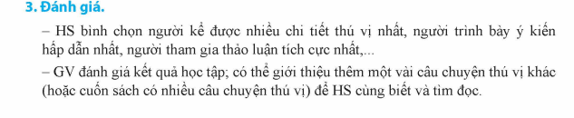 | - HS tham gia bình chọn  - Nghe GV đánh giá  - Theo dõi GV giới thiệu để tìm đọc.
4. Vận dụng trải nghiệm: (3- 5’)  - GV nêu yêu cầu để HS tham gia vận dụng:  - Em tiến hành chia sẻ với người thân của em và trao đổi về câu chuyện em nghe thú vị nhất  - GV đánh giá nhận xét, tuyên dương.  - GV nhận xét tiết dạy.  - Dặn dò bài về nhà. | - HS tham gia để vận dụng kiến thức đã học vào thực tiễn:  - Em chia sẻ với người thân của em và trao đổi về về câu chuyện em nghe thú vị nhất và lắng nghe ý kiến của người thân.  - HS lắng nghe, rút kinh nghiệm.
* Điều chỉnh sau bài dạy
…………………………………………………………………………………………..

Tiết 3 LỊCH SỬ VÀ ĐỊA LÍ
Bài 4: Dân cư và dân tộc Việt Nam (Tiết 4)
I. YÊU CẦU CẦN ĐẠT
1. Kiến thức, kĩ năng:
- Kể được tên một số dân tộc ở Việt Nam và kể lại được một số câu chuyện về tình đoàn kết của cộng đồng các dân tộc Việt Nam.
- Bày tỏ được thái độ tôn trọng đối với sự đa dạng văn hoá của các dân tộc Việt Nam.
2. Năng lực
- Năng lực tự chủ, tự học: Tự lực làm những nhiệm vụ học tập được giao trên lớp và ở nhà.
- Năng lực giải quyết vấn đề và sáng tạo: Phát hiện được vấn đề từ các nhiệm vụ học tập và tìm cách giải quyết chúng.
- Năng lực giao tiếp và hợp tác: Hợp tác và giao tiếp với các bạn trong các nhiệm vụ học tập
3. Phẩm chất.
- Phẩm chất chăm chỉ: Ham học hỏi tìm tòi để mở rộng sự hiểu biết về dân số, các dân tộc Việt Nam.
- Phẩm chất trách nhiệm: Tôn trọng sự đa dạng văn hoá của các dân tộc.
II. ĐỒ DÙNG DẠY HỌC
- SGK và các thiết bị, học liệu và đồ dùng phục vụ cho tiết dạy.

III. HOẠT ĐỘNG DẠY HỌC
Hoạt động của GV | Hoạt động của HS
1. Khởi động, kết nối: (3- 5’)  a. Mục tiêu:  - Tạo không khí vui vẻ, phấn khởi trước giờ học.  - Thông qua khởi động, giáo viên dẫn dắt bài mới hấp dẫn để thu hút học sinh tập trung.  b. Cách tiến hành:  - GV cho HS thi kể tên các dân tộc ở Việt Nam.  - GV nhận xét và dẫn dắt vào bài mới:  Vừa rồi các em đã kể tên được rất nhiều tên dân tộc sinh sống trên đất nước Việt Nam, vậy để biết được các dân tộc ấy ở vùng nào và nét văn hoá đặc sắc nào, thì tiết học hôm nay chúng ta cùng khám phá nhé: “Dân số và đân tộc Việt Nam Tiết 4” | - HS thi kể tên.  - HS trả lời.  - HS lắng nghe.
2. Khám phá: (10-12’)  a. Mục tiêu: Kể được tên một số dân tộc ở Việt Nam và kể lại được một số câu chuyện về tình đoàn kết của cộng đồng các dân tộc Việt Nam.  b. Cách tiến hành:  Hoạt động 1. Tìm hiểu về dân tộc.  a. Tìm hiểu về tên các DT sinh sống ở nước ta.  - GV tổ chức trò chơi kể tên các dân tộc ở Việt Nam, có thể chia đội hoặc theo cách “điền tiếp”, “kể tiếp” không trùng lặp tên dân tộc.  - GV nhận xét, tuyên dương.  - GV chuẩn hoá lại tên các dân tộc, đồng thời có thể giới thiệu một số hình ảnh đặc trưng về trang phục, nhà ở, lễ hội của các dân tộc ở Việt Nam  b. Kể lại một số câu chuyện về tình đoàn kết của cộng đồng các dân tộc Việt Nam.  - GV chia HS thành các nhóm 4- 6 HS, hướng dẫn HS đọc câu chuyện Đoàn kết dân tộc trong phong trào Cần Vương và Tình cảm yêu thương của đồng bào dân tộc ở tân trào đối với Bác Hồ, kết hợp với tranh ảnh, tư liệu sưu tầm được, kể với bạn trong nhóm câu chuyện thể hiện tình đoàn kết của cộng đồng các dân tộc Việt Nam.  - GV gọi 2 nhóm HS kể chuyện.  - Các nhóm HS khác quan sát và nhận xét.  - GV nhận xét phần kể chuyện của các nhóm theo các tiêu chí dưới đây, tổng kết ý nghĩa của việc đoàn kết các dân tộc ở Việt Nam trong thời kì dựng nước, giữ nước và phát triển kinh tế. Ở hoạt động này, GV rèn cho HS kĩ năng kể một câu chuyện lịch sử. Vì vậy, trong quá trình HS báo cáo nhiệm vụ, GV hướng dẫn HS đứng trình bày, giọng kể và biểu cảm thế nào cho hấp dẫn | - HS chơi theo hướng dẫn.  - HS lắng nghe.  - Quan sát.  - HS tìm hiểu câu chuyện theo nhóm.  + Chọn câu chuyện dự định kể.  + Kể câu chuyện cho các bạn trong nhóm.  - HS kể chuyện theo nhóm.  - HS lắng nghe.
3. Hoạt động luyện tập: (12-13’)  a. Mục tiêu:  - Củng cố những kiến thức về các dân tộc ở nước ta.  - Nêu nét văn hoá của dân tộc qua hình ảnh.  - Rèn luyện kĩ năng để góp phần phát triển năng lực tư duy, năng lực thẩm mỹ.  b. Cách tiến hành:  Hoạt động trò chơi:  - GV tổ chức trò chơi: Ai nhanh, ai đúng  - Mục đích: Giúp học sinh nhớ những kiến thức về các dân tộc ở Việt Nam.  - Chuẩn bị: Hình ảnh chiếu trên Powerpoint.  - Cách chơi: Chơi cả lớp. Giáo viên chiếu hình ảnh trang phục rồi yêu câu học sinh nêu tên dân tôc có trang phuc đó. và sau thời gian suy nghĩ là 20 giây học sinh phải đưa ra câu trả lời. Nếu trả lời đúng một câu hỏi các em sẽ được thi và giơ bảng. Sau 4 câu hỏi học sinh nào trả lời được hết sẽ là người thắng cuộc.  - GV tổng kết trò chơi.  - GV nhận xét chung tuyên dương học sinh. | - HS lắng nghe luật chơi.  - HS tham gia chơi.
4. Vận dụng trải nghiệm: (3- 5’)  - GV mời HS chia sẻ về một số nét văn hoá của dân tộc của mình.  - GV nhận xét tuyên dương.( có thể cho xem video)  - Nhận xét sau tiết dạy.  - Dặn dò về nhà. | - Học sinh tham gia chia sẻ.  - HS lắng nghe, rút kinh nghiệm.
* Điều chỉnh sau bài dạy
…………………………………………………………………………………………

Tiết 5 HOẠT ĐỘNG TRẢI NGHIỆM
Chủ đề: Giữ gìn tình bạn
Sinh hoạt lớp: Hợp tác để thực hiện sản phẩm chung
I. YÊU CẦU CẦN ĐẠT
1. Kiến thức, kĩ năng
- Học sinh áp dụng các nguyên tác hợp tác để thực hiện sản phẩm chung
- Đánh giá kết quả hoạt động trong tuần, đề ra kế hoạch hoạt động tuần tới.
2. Năng lực
- Năng lực tự chủ, tự học: Bản thân tự tin, chủ động chia sẻ những hiểu biết của mình trong việc thiết kế để làm chung và để thuyết trình một sản phẩm trước lớp.
- Năng lực giải quyết vấn đề và sáng tạo: Vận dụng nguyên tác hợp tác với mọi người trong học tập và rèn luyện hàng ngày.
- Năng lực giao tiếp và hợp tác: Biết chia sẻ, trao đổi, hỏi và trả lời với bạn trong làm việc nhóm và trình bày ý tưởng làm chung để giữ gìn tình bạn trong rèn luyện, học tập.
3. Phẩm chất.
- Phẩm chất nhân ái: Tôn trọng, yêu quý và cảm thông với bạn trước sự thể hiện khả năng bản thân.
- Phẩm chất trách nhiệm: Có ý thức với lớp, tôn trọng nền nếp, nội quy lớp học. Nhiệt tình chia sẻ ý kiến và đóng góp ý kiến cho bạn cho tập thể lớp.
II. ĐỒ DÙNG DẠY HỌC
Trong lớp học, bàn ghế kê theo dãy hoặc theo nhóm.
- GV và HS chuẩn bị các nguyên vật liệu để làm sản phẩm chung, hay sản phẩm stems
- Các đồ dùng dạy học, thiết bị có liên quan,…

III. HOẠT ĐỘNG DẠY HỌC
Hoạt động của GV | Hoạt động của HS
1. Khởi động, kết nối: (3- 5’)  a. Mục tiêu:  - Tạo không khí vui vẻ, khấn khởi trước giờ học.  - Xây dựng kĩ năng quan sát , thực hành để nhận ra khả năng của bản thân  b. Cách tiến hành:  - GV cho lớp hát bài: Lớp chúng ta đoàn kết của nhạc sĩ Mộng Lân  + Bài hát nói về điều gì?  + Trong lớp học bạn bè cư xử với nhau như thế nào?  + Lớp đoàn kết thì cảm xúc của các bạn trong lớp thấy như thế nào?  GV kiểm tra việc chuẩn bị của HS ở nhà mà GV đã dặn ở tiết học trước.  - GVnhận xét, tuyên dương về việc chuẩn bị bài ở nhà của HS.  - GV dẫn dắt vào tiết học mới, ghi đề lên bảng. | - HS vỗ tay, hát  + Bài hát nói về tình đoàn kết của các học sinh trong lớp  + Các bạn coi nhau như anh em trong ột nhà, hỗ trợ nhau ,giúpnhau cùng tiến bộ.  +Các bạn đều vui, thi đu nhau cùng học tốt.  - HS để đồ dùng dự kiến thực hiện đã chuẩn bị ở nhà lên bàn.  - 2 HS cùng bàn kiểm tra lẫn nhau, báo cáo.  - HS lắng nghe.
2. Sinh hoạt cuối tuần: (10-12’)  a. Mục tiêu: Đánh giá kết quả hoạt động trong tuần, đề ra kế hoạch hoạt động tuần tới.  b. Cách tiến hành:  * Hoạt động 1: Đánh giá kết quả cuối tuần. (Làm việc theo tổ)  - GV mời lớp trưởng điều hành phần sinh hoạt cuối tuần: Đánh giá kết quả hoạt động cuối tuần.  - Lớp trưởng lên điều hành nội dung sinh hoạt: Mời các tổ thảo luận, tự đánh giá kết quả kết quả hoạt động trong tuần:  + Sinh hoạt nền nếp.  + Thi đua của đội cờ đỏ tổ chức.  + Kết quả hoạt động các phong trào.  + Một số nội dung phát sinh trong tuần...  - Lớp trưởng mời Tổ trưởng các tổ báo cáo.  - Lớp trưởng tổng hợp kết quả và mời giáo viên chủ nhiệm nhận xét chung.  - GV nhận xét chung, tuyên dương. (Có thể khen, thưởng ,... tuỳ vào kết quả trong tuần)  * Hoạt động 2: Kế hoạch tuần tới. (Làm việc nhóm 4 hoặc theo tổ)  - GV yêu cầu lớp Trưởng (hoặc lớp phó học tập) triển khai kế hoạch hoạt động tuần tới. Yêu cầu các nhóm (tổ) thảo luận, nhận xét, bổ sung các nội dung trong kế hoạch.  + Thực hiện nền nếp trong tuần.  + Thi đua học tập tốt theo chấm điểm của đội cờ đỏ.  + Thực hiện các hoạt động các phong trào.  - Lớp trưởng báo cáo kết quả thảo luận kế hoạch và mời GV nhận xét, góp ý.  - GV nhận xét chung, thống nhất, và biểu quyết hành động. | - Lớp trưởng lên điều hành phần sinh hoạt cuối tuần: Đánh giá kết quả hoạt động cuối tuần.  - Mời các nhóm thảo luận, tự đánh giá kết quả kết quả hoạt động trong tuần.  - Các tổ trưởng lần lượt báo cáo kết quả hoạt động cuối tuần.  - Lắng nghe rút kinh nghiệm.  - 1 HS nêu lại nội dung.  - Lớp Trưởng (hoặc lớp phó học tập) triển khai kế hoạt động tuần tới.  - HS thảo luận nhóm 4 hoặc tổ: Xem xét các nội dung trong tuần tới, bổ sung nếu cần.  - Một số nhóm nhận xét, bổ sung.  - Cả lớp biểu quyết hành động bằng giơ tay.
3. Sinh hoạt chủ đề: (12-13’)  a. Mục tiêu: Học sinh chia sẻ về vận dụng các nguyên tắc hợp tác đã đưa ra trong quá trình thực hiện sản phẩm chung  b. Cách tiến hành:  Hoạt động 3: Chia sẻ và thực hiện ý tưởng sản phẩm chung (Làm việc theo nhóm)  - GV hướng dẫn học sinh tổ chức thảo luận ghi chép thảo luận thực hiện các bước và hoàn thành sản phẩm chung Stem như đã chuẩ bị  - GV chia lớp thành 4 nhóm, mỗi nhóm thực hiện theo ý tưởng nhiệm vụ của nhóm mình.  - Yêu cầu từng thành viên trong nhóm trình bày nội dung của mình thực hiện  Các bạn khác đặt câu hỏi để tìm hiểu sâu thêm về vấn đề được trình bày.  - GV nhận xét chung, tuyên dương khả năng trình bày và sản phẩm của học sinh.  - GV yêu cầu HS chia sẻ suy nghĩ sau khi thực hiện sản phẩm chung.  - GV nhận xét- kết luận: Khi thực hiện chung một sản phẩm học tập, việc áp dụng các nguyên tắc hợp tác sẽ giúp chúng ta tránh được những bất đồng, mâu thuẫn, biết lắng nghe nhau để hỗ trợ lẫn nhau, huy động được mặt mạnh của mỗi thành viên trong tập thể.  * Nhận xét mức độ hợp tác giưa các thành viên trong nhóm:  - Đại diện thư ký nhóm chia sẻ những vấn đề nảy sinh trong quá trình thực hiện sản phẩm và các vấn đề.  - Nhận xét mức độ hợp tác giữa các thành viên trong nhóm: chưa hợp tác, hợp tác, hợp tác rất tốt và hiệu quả.  - GV nhận xét kết luận: Việc có nảy sinh vấn đề là điều không tránh khỏi khi hoạt động nhóm. Nhưng cách giải quyết vấn đề dựa trên nguyên tắc làm việc nhóm sẽ mang lại cảm xúc tích cực, chia sẻ, tôn trọng, tự hào khi cùng nhau vượt qua khó khăn và đón nhận thành quả chung. | - HS lắng nghe GV hướng dẫn  - Các nhóm trưng bày sản phẩm .  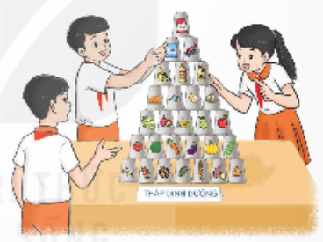  - Từng HS trình bày trước lớp.  - Cả lớp nhận xét, đặt câu hỏi.  - HS trả lời thắc mắc của bạn.  - Lắng nghe, rút kinh nghiệm.  - Cả lớp thực hiện (đi 1 vòng) tham khảo sản phẩm các nhóm bạn  -Về ngồi vào vị trí.  - HS chia sẻ: bản thân học thêm được điều gì? Gặp khó khăn gì khi thực hiện sản phẩm chung?  - HS trả lời: thêm kiến thức cách thực hiện khoa học từ bạn bè, tính kiên trì đoàn kết nhường nhịn, chia sẻ. Ngại ngùng khi đưa ra ý tưởng với bạn, khó tìm ra được ý tưởng sáng tạo, làm sản phẩm thiếu tự tin chưa đẹp…  - Học sinh tự đánh giá, các nhóm đánh giá lẫn nhau, chọn khen nhóm thực hiện tốt
4. Vận dụng trải nghiệm: (3- 5’)  a. Mục tiêu:  - Củng cố những kiến thức đã học trong tiết học để học sinh khắc sâu nội dung.  - Vận dụng kiến thức đã học vào thực tiễn.  - Tạo không khí vui vẻ, hào hứng, lưu luyến sau khi học sinh bài học.  b. Cách tiến hành:  - GV yêu cầu và hướng dẫn học sinh về nhà chia sẻ với người thân về vận dụng nguyên tác hợp tác trong sinh hoạt và học tập và rèn luyện chung, thực hiện theo nguyên tác hợp tác trong các hoạt động với mọi người.  - Nhận xét sau tiết dạy, dặn dò về nhà chuẩn bị bài tuần 7 | - Học sinh tiếp nhận thông tin và yêu cầu để về nhà ứng dụng thực hiện  - HS lắng nghe, rút kinh nghiệm
* Điều chỉnh sau bài dạy
…………………………………………………………………………………………..

